TIÊU CHUẨN QUỐC GIA
TCVN 6305-7: 2006
ISO 6182−7: 2004
PHÒNG CHÁY, CHỮA CHÁY – HỆ THỐNG SPRINKLER TỰ ĐỘNG - PHẦN 7: YÊU CẦU VÀ PHƯƠNG PHÁP THỬ ĐỐI VỚI SPRINKLER PHẢN ỨNG NHANH NGĂN CHẶN SỚM (ESFR)
Fire protection − Automatic sprinkler systems− Part 7: Requirements and test methods for early suppression fast response (ESFR) sprinklers
Lời nói đầu
TCVN 6305−7: 2006 hoàn toàn tương đương ISO 6182−7: 2004.
TCVN 6305−7: 2006 do Ban kỹ thuật tiêu chuẩn TCVN/TC 21 Thiết bị phòng cháy chữa cháy biên soạn, Tổng cục Tiêu chuẩn Đo lường Chất lượng đề nghị, Bộ Khoa học và Công nghệ ban hành.
TCVN 6305 Phòng cháy, chữa cháy – Hệ thống sprinkler tự động bao gồm các phần sau:
Phần 1: Yêu cầu và phương pháp thử đối với sprinklơ.
Phần 2: Yêu cầu và phương pháp thử đối với van báo động kiểu ướt, buồng hãm và cơ cấu báo động kiểu nước.
Phần 3: Yêu cầu và phương pháp thử đối với van ống khô.
Phần 4: Yêu cầu và phương pháp thử đối với cơ cấu mở nhanh.
Phần 5: Yêu cầu và phương pháp thử đối với van tràn.
Phần 7: Yêu cầu và phương pháp thử đối với sprinkler phản ứng nhanh ngăn chặn sớm (ESFR).
Phần 11: Yêu cầu và phương pháp thử đối với giá treo ống.
Tiêu chuẩn này được chuyển đổi năm 2008 từ Tiêu chuẩn Việt Nam cùng số hiệu thành Tiêu chuẩn Quốc gia theo quy định tại Khoản 1 Điều 69 của Luật Tiêu chuẩn và Quy chuẩn kỹ thuật và điểm a khoản 1 Điều 6 Nghị định số 127/2007/NĐ-CP ngày 1/8/2007 của Chính phủ quy định chi tiết thi hành một số điều của Luật Tiêu chuẩn và Quy chuẩn kỹ thuật.

PHÒNG CHÁY, CHỮA CHÁY – HỆ THỐNG SPRINKLER TỰ ĐỘNG - PHẦN 7: YÊU CẦU VÀ PHƯƠNG PHÁP THỬ ĐỐI VỚI SPRINKLER PHẢN ỨNG NHANH NGĂN CHẶN SỚM (ESFR)
Fire protection − Automatic sprinkler systems− Part 7: Requirements and test methods for early suppression fast response (ESFR) sprinklers
1. Phạm vi áp dụng
Tiêu chuẩn này qui định các yêu cầu về tính năng, phương pháp thử và ghi nhãn đối với các sprinkler phản ứng nhanh ngăn chặn sớm (ESFR) có phần tử dễ nóng chảy và bầu thủy tinh. Tiêu chuẩn này được áp dụng cho các sprinkler phản ứng nhanh ngăn chặn sớm (ESFR) có hằng số lưu lượng 202 ± 8 (xem 6.4.1).
CHÚ THÍCH 1: Các yêu cầu đối với các sprinkler ESFR có hằng số lưu lượng khác 202 ± 8 đang được soạn thảo.
CHÚ THÍCH 2: Tất cả các số liệu áp suất trong tiêu chuẩn này được cho theo bar. Đơn vị chính xác của áp suất theo hệ SI là pascal (Pa) (1bar = 10⁵N/m² = 0,1 MPa).
2. Tài liệu viện dẫn
ISO 7−1: 1994, Pipe threads where pressure−tight joints are made on the threads − Part 1: Dimensions, tolerances and designation (Ren ống dùng cho mối nối ghép kín áp suất − Phần 1: Kích thước, dung sai và ký hiệu).
3. Thuật ngữ và định nghĩa
Tiêu chuẩn này áp dụng các thuật ngữ và định nghĩa sau:
3.1. Các định nghĩa chung (general)
3.1.1. Sprinkler (sprinkler)
Cơ cấu nhạy cảm nhiệt được thiết kế để tác động ở một nhiệt độ xác định trước nhằm tự động xả luồng nước và phân phối chúng theo đặc tuyến và số lượng đã qui định trên một diện tích thiết kế.
3.1.2. Hệ số dẫn C (conductivity factor C)
Giá trị độ dẫn giữa phần tử phản ứng nhiệt của sprinkler và phụ tùng nối.
CHÚ THÍCH: Hệ số dẫn được tính theo đơn vị (m/s)^{0,5}.
3.1.3. Chỉ số thời gian phản ứng, RTI (response time index RTI)
Giá trị độ nhạy cảm của sprinkler được tính như sau:
RTI = τ$\sqrt{u}$
trong đó
τ là hằng số thời gian, tính bằng giây, của phần tử phản ứng nhiệt;
u là tốc độ của khí, tính bằng mét trên giây.
CHÚ THÍCH 1: Chỉ số thời gian phản ứng được tính theo đơn vị (m.s)^{0,5}.
CHÚ THÍCH 2: RTI có thể được dùng kết hợp với hệ số dẫn (C) để dự đoán phản ứng của một sprinkler trong môi trường cháy được xác định theo các yếu tố nhiệt độ và tốc độ khí thay đổi theo thời gian.
3.1.4. Hướng A (orientation A)
Hướng có dòng không khí vuông góc với đường trục của dòng nước và mặt phẳng của cần thân sprinkler và phần tử phản ứng nhiệt ở phía trước của cần thân sprinkler (xem Hình 1).
3.1.5. Hướng B (orientation B)
Hướng có dòng không khí vuông góc với đường trục của dòng nước và mặt phẳng của cần thân sprinkler và phần tử phản ứng nhiệt ở phía sau của cần thân sprinkler (xem Hình 1).
3.1.6. Hướng C (orientation C)
Hướng có đường trục của cửa vào sprinkler song song với dòng không khí và các hướng dòng vuông góc với dòng không khí (xem Hình 1).
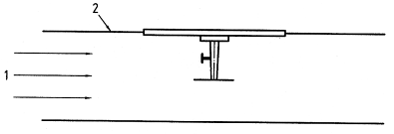
a) Hướng A
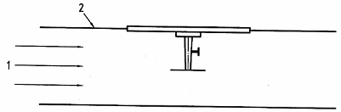
b) Hướng B
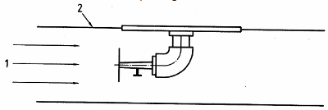
c) Hướng C
CHÚ DẪN:
1 Dòng không khí
2 Đoạn thử trong các tấm panel (hình chiếu đứng)
CHÚ THÍCH: Nếu sprinkler có phần tử phản ứng nhiệt và thân đối xứng thì hướng A sẽ trùng với hướng B. Sự thử nghiệm ở cả hai vị trí là không cần thiết.
Hình 1 − Các hướng A, B và C
3.1.7. Mật độ cung cấp thực (actual delivered density)
ADD
Mức nước lắng đọng từ một sprinkler đang hoạt động trên bề mặt nằm ngang trên đỉnh của một giàn đốt nhiên liệu mô phỏng.
3.1.8. Ngăn chặn sớm (early suppression)
Tính năng của hệ sprinkler nhờ đó số ít các sprinkler đầu tiên được vận hành có khả năng cung cấp đủ nước từ sớm cho đám cháy để hạn chế đám cháy tới mức chấp nhận được, nếu không bị dập tắt.
3.1.9. Sprinkler tự động phản ứng nhanh ngăn chặn sớm (early suppression fast response automatic sprinkler)
ESFR
Cơ cấu nhạy cảm với nhiệt độ được thiết kế để phản ứng khi có một giá trị nhiệt độ xác định trước bằng cách tự động phun nước, phân phối dòng nước theo kiểu và mật độ qui định trên một diện tích đã cho để ngăn chặn sớm một đám cháy khi được lắp trên đường ống thích hợp với sprinkler.
3.1.10. Tải trọng lắp đặt (assembly load)
Lực tác dụng sprinkler khi áp suất thủy lực ở đầu vào là 0 MPa (0 bar).
3.1.11. Tải trọng thiết kế (design load)
Lực tác dụng vào sprinkler khi hệ thống sprinkler đang làm việc.
3.1.12. Tải trọng làm việc (service load)
Lực tổng hợp tác động lên thân sprinkler bằng tải trọng lắp đặt và lực tương đương với áp suất thủy lực ở đầu vào là 1,2 MPa (12 bar).
3.1.13. Độ bền thiết kế trung bình (average design strength)
Độ bền thiết kế trung bình thấp nhất của bầu thủy tinh do nhà cung cấp đưa ra đối với bất kỳ lô (mẻ) có 50 bầu thủy tinh nào.
3.2. Sprinkler được phân loại theo kiểu của phần tử phản ứng nhiệt (sprinklers classified according to type of heat responsive element)
3.2.1. Sprinkler có phần tử dễ nóng cháy (fusible element sprinkler) Sprinkler được mở do ảnh hưởng nhiệt nóng chảy của một bộ phận.
3.2.2. Sprinkler có bầu thủy tinh (glass-bulb sprinkler)
Sprinkler được mở ra dưới tác động của nhiệt làm giãn nở chất lỏng chứa trong bầu thủy tinh gây ra vỡ bầu thủy tinh.
3.3. Sprinkler được phân loại theo vị trí (sprinklers classified according to position)
3.3.1. Sprinkler hướng xuống dưới (pendent sprinkler)
P
Sprinkler được lắp đặt sao cho luồng nước phun xuống dưới dội vào tấm phân tán đối diện.
3.3.2. Sprinkler hướng lên trên (upright sprinkler)
U
Sprinkler được lắp đặt sao cho luồng nước phun ra hướng đi lên dội vào tấm phân tán đối diện.
4. Tính nhất quán của sản phẩm
Nhà sản xuất phải có trách nhiệm thực hiện chương trình kiểm tra chất lượng để bảo đảm rằng sản phẩm liên tục đáp ứng các yêu cầu của tiêu chuẩn này theo cách kiểm tra tương tự như đối với các mẫu thử kiểm tra ban đầu.
Tất cả sprinkler sau khi được chế tạo phải đạt thử nghiệm độ chống rò rỉ tương đương với áp suất thủy tĩnh không nhỏ hơn 3,4 MPa (34 bar) trong ít nhất 2 s.
5. Lắp đặt sản phẩm
Tất cả các sprinkler phải được thiết kế và chế tạo sao cho không thể dễ dàng điều chỉnh, tháo ra hoặc lắp ráp lại được.
6. Yêu cầu
6.1. Kích thước
6.1.1. Sprinkler phải có cỡ kích thước danh nghĩa của ren R 3/4.
6.1.2.Cỡ kích thước danh nghĩa của ren phải phù hợp với phụ tùng đường ống được cắt ren theo ISO 7−1.
Kích thước của tất cả các đầu nối ren cần phù hợp với các tiêu chuẩn quốc tế nếu áp dụng các tiêu chuẩn này. Có thể sử dụng các tiêu chuẩn quốc gia nếu không áp dụng các tiêu chuẩn quốc tế.
6.1.3. Tất cả các sprinkler phải có kết cấu sao cho một viên bi cầu đường kính 8 mm có thể lọt qua lỗ thông nước trong sprinkler.
6.2. Nhiệt độ làm việc danh nghĩa (xem 7.7)
Nhiệt độ làm việc danh nghĩa của sprinkler phản ứng nhanh ngăn chặn sớm (ESFR) phải theo chỉ dẫn trong Bảng 1.
Nhà sản xuất phải qui định trước nhiệt độ làm việc danh nghĩa của sprinkler và nhiệt độ này được kiểm tra theo 6.3. Nhiệt độ làm việc danh nghĩa được xác định theo kết quả kiểm tra nhiệt độ làm việc (xem 7.1.1). Nhiệt độ làm việc danh nghĩa phải ở trong phạm vi qui định trong Bảng 1.
Nhiệt độ làm việc danh nghĩa ghi nhãn trên sprinkler phải có nhiệt độ được xác định khi thử sprinkler theo 7.7.1, có tính đến các đặc tính kỹ thuật của 6.3.
Bảng 1 − Nhiệt độ làm việc danh nghĩa và mã mầu
Giá trị tính theo ºC
Sprinkler có bầu thủy tinh |  | Sprinkler có phân tử dễ chảy
Nhiệt độ làm việc danh nghĩa | Mã màu chất lỏng | Nhiệt độ làm việc danh nghĩa | Mã màu đòn kẹp tấm phân phối
68 đến 74  93 đến 104 | đỏ  xanh lá cây | 68 đến 74  93 đến 104 | không màu  trắng
6.3. Nhiệt độ làm việc (xem 7.7.1)
Sprinkler mở trong phạm vi nhiệt độ
T ± (0,035 T + 0,62)
trong đó: T là nhiệt độ làm việc danh nghĩa được biểu thị bằng ºC.
6.4. Lưu lượng và sự phân phối nước
6.4.1. Hằng số lưu lượng (xem 7.11)
Hằng số lưu lượng K đối với các sprinkler được xác định theo công thức:
$$K=\frac{\text{qv}}{\sqrt{p}}$$
trong đó: p là áp suất được tính theo bar;
q_{v} là lưu lượng tính theo lít trên (l/min).
Hằng số lưu lượng đối với sprinkler phản ứng nhanh ngăn chặn sớm (ESFR) phải có giá trị từ 202 ± 8 khi được xác định theo phương pháp thử trong 7,11. Tất cả các giá trị kiểm tra phải ở trong phạm vi chấp nhận được và sai lệch chuẩn chia cho giá trị trung bình của hằng số lưu lượng phải nhỏ hơn 2 %.
6.4.2. Sự phân phối nước (xem 7.12)
6.4.2.1. Sprinkler phải được đưa vào thử nghiệm theo qui định trong 7.12 để chứng minh khả năng phun nước bao phủ được vùng cần bảo vệ theo yêu cầu.
6.4.2.2. Phải sử dụng 10 khay gom nước, như qui định trong 7.12.1, đặt trên một bàn quay để đo lượng phân phối nước từ một sprinkler đơn. Phải ghi lại tất cả các tốc độ gom nước của các khay gom nước. Khay gom nước thứ mười phải có tốc độ gom nước không vượt quá 0,80 mm/min.
6.4.2.3. Phải thử nghiệm ba mẫu thử hoặc một bộ mẫu thử theo các yêu cầu của Bảng 2 phù hợp với 7.12.2.
Bảng 2 - Các phép đo lượng phân phối nước của sprinkler
Số sprinkler dưới hệ thống gom nước | Khoảng cách giữa các sprinkler, | Khoảng cách ống, | Khoảng cách giữa trần và các khay gom nước, | Áp suất ^{a) b)} | Mật độ trung bình nhỏ nhất của 16 khay, ^{c)} | Mật độ trung bình nhỏ nhất của không gian đường dẫn khói (4 khay), ^{c)} | Mật độ trung bình nhỏ nhất của 20 khay, ^{c)} | Mật độ trung bình của 10 khay không có đường dẫn khói, ^{c) d)} | Mật độ trung bình nhỏ nhất của khay đơn không có đường dẫn khói, ^{c)}
 | m | m | m | Mpa  (bar) | mm/min | mm/min | mm/min | mm/min | mm/min
1 | 0 | 0 | 3,04 | 0,34 (3,4) | 21,22 | 40,80 | NR | NR | NR
1 | 0 | 0 | 4,42 | 0,34 (3,4) | 19,58 | 36,31 | NR | NR | NR
1 | 0 | 0 | 4,42 | 0,51 (5,1) | NR | 69,36 | 37,13 | 20,40 | 10,61
2 | 3,04 | 0 | 1,27 | 0,34 (3,4) | 24,48 | NR | NR | NR | NR
2 | 3,04 | 0 | 3,04 | 0,34 (3,4) | 22,03 | NR | NR | NR | NR
2 | 0 | 3,04 | 1,27 | 0,34 (3,4) | 23,66 | NR | NR | NR | NR
2 | 0 | 3,04 | 3,04 | 0,34 (3,4) | 23,26 | NR | NR | NR | NR
2 | 3,66 | 0 | 1,27 | 0,34 (3,4) | 17,95 | NR | NR | NR | NR
2 | 0 | 3,66 | 1,27 | 0,34 (3,4) | 18,36 | NR | NR | NR | NR
2 | 3,04 | 0 | 1,27 | 0,51 (5,1) | NR | NR | 31,42 | 24,48 | 8,16
2 | 0 | 3,04 | 1,27 | 0,51 (5,1) | NR | NR | 31,42 | 24,48 | 8,16
4 | 3,04 | 3,04 | 1,27 | 0,34 (3,4) | 27,74 | NR | NR | NR | NR
4 | 3,04 | 3,04 | 3,04 | 0,34 (3,4) | 35,09 | NR | NR | NR | NR
4 | 2,44 | 3,6 | 1,27 | 0,34 (3,4) | 26,93 | NR | NR | NR | NR
4 | 3,04 | 3,04 | 1,27 | 0,51 (5,1) | NR | NR | 28,97 | 24,48 | 15,10
a) Tất cả các thử nghiệm 0,34 MPa (3,4 bar) được thực hiện trên hệ thống được cung cấp từ cả hai hướng (cung cấp kép).
b) Tất cả các thử nghiệm 0,51 MPa (5,1 bar) được thực hiện trên hệ thống được cung cấp từ một hướng (cung cấp đơn), ngoại trừ các thử nghiệm đối với 2 sprinkler , ống đơn được thực hiện trên hệ thống cung cấp kép.
c) NR = không yêu cầu (xem các Hình 8 đến Hình 13).
d) Mật độ trung bình của 10 khay không có đường dẫn khói có mức gom nước thấp nhất.
6.5. Khả năng vận hành (xem 7.6)
6.5.1. Khi thử theo 7.6.1, tất cả các bộ phận làm việc phải mở thông sprinkler trong 10 s hoặc tuân theo các yêu cầu của 6.4.2.
6.5.2. Cái hướng dòng và bộ phận đỡ của nó không được hư hỏng nặng do kết quả thử độ bền của cái hướng dòng được qui định trong 7.6.2 và phải đáp ứng các yêu cầu trong 6.4.2.
CHÚ THÍCH: Trong nhiều trường hợp, việc kiểm tra bằng mắt cho phép xác định sự phù hợp của sprinkler với các yêu cầu trong 6.5.1 và 6.5.2.
6.6. Độ bền của thân sprinkler (xem 7.4)
Thân sprinkler không được có độ giãn dài dư giữa các điểm chịu tải của thân sprinkler lớn hơn 0,2 % sau khi chịu tải động của tải trọng bằng hai lần tải trọng làm việc trung bình như được đo trong 7.4.
6.7. Độ bền của khóa nhiệt (phần tử nhả) (xem 7.10)
6.7.1. Khi thử theo 7.10.1, các phần tử của các bầu thủy tinh phải:
a) có độ bền thiết kế trung bình ít nhất phải bằng sáu lần tải trọng làm việc trung bình;
b) có giới hạn dưới của độ bền thiết kế (L_{TL}) trên đường cong phân bố độ bền tối thiểu phải bằng hai lần giới hạn trên (U_{TL}) của đường cong phân bố tải trọng làm việc dựa trên tính toán với độ tin cậy (v) là 0,99 đối với 99 % các mẫu thử (n).
Các tính toán sẽ dựa trên phân bố chuẩn hoặc phân bố Gauss, trừ khi các phân bố khác được áp dụng rộng rãi hơn trong thiết kế và chế tạo các phần tử này. Xem Hình 2 và Phụ lục A.
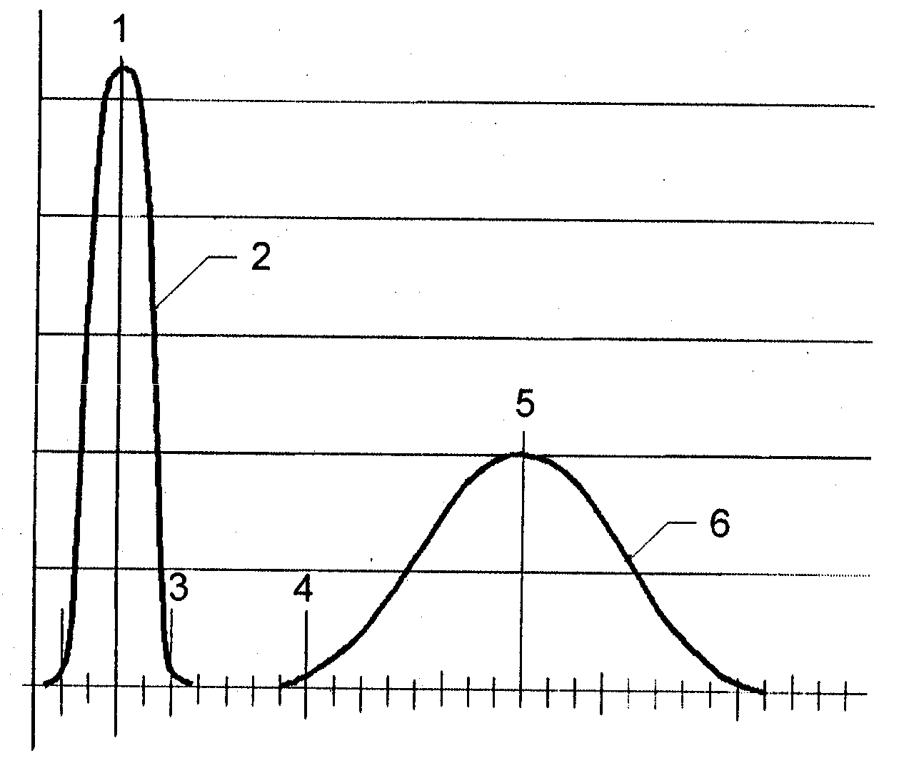
CHÚ DẪN:
1 | tải trọng làm việc trung bình | 4 | L_{TL}
2 | đường cong tải trọng làm việc | 5 | độ bền thiết kế trung bình
3 | U_{TL} | 6 | đường cong độ bền thiết kế
Hình 2− Đường cong độ bền
6.7.2. Phần tử nhạy cảm nhiệt dễ nóng chảy phải chịu được tải trọng thiết kế khi thử theo 7.10.2.
6.8. Độ bền chống rò rỉ và độ bền thủy tĩnh (xem 7.5)
6.8.1. Sprinkler không được có dấu hiệu rò chỉ khi thử theo phương pháp qui định trong 7.5.1.
6.8.2. Sprinkler không bị phá hủy, không vận hành hoặc tách rời ra bất kỳ chi tiết nào khi được thử theo phương pháp qui định trong 7.5.2.
6.9. Sự phơi nhiệt (xem 7.8)
6.9.1. Sprinkler phản ứng nhanh ngăn chặn sớm (ESFR) có bầu thủy tinh
Không được có hư hỏng đối với các phần tử của bầu thủy tinh khi thử sprinkler theo phương pháp qui định trong 7.8.1.
6.9.2. Tất cả các sprinkler phản ứng nhanh ngăn chặn sớm (ESFR)
Các sprinkler phản ứng nhanh ngăn chặn sớm (ESFR) phải chịu được sự phơi ra trước nhiệt độ môi trường tăng lên mà không bị suy yếu đi rõ rệt hoặc hư hỏng khi thử theo phương pháp qui định trong 7.8.2.
6.10. Sốc nhiệt (xem 7.9)
Sprinkler phản ứng nhanh ngăn chặn sớm (ESFR) có bầu thủy tinh không được hư hỏng khi thử theo phương pháp qui định trong 7.9.
6.11. Ăn mòn
6.11.1. Ăn mòn do ứng suất (xem 7.13.1)
Khi thử theo 7.13.1, mỗi sprinkler không được có các vết nứt, sự phân lớp hoặc hư hỏng có thể ảnh hưởng đến khả năng thoả mãn các yêu cầu khác. Sau thử nghiệm phơi ăn mòn, một nửa số mẫu thử của sprinkler phải được thử theo các yêu cầu trong 6.8.1. Số mẫu thử còn lại phải có chỉ số thời gian phản ứng RTI là (28 ± 8) (m.s) ^{0,5} khi thử theo 7.7.2.2.
6.11.2. Ăn mòn do sunfua dioxit/cacbon dioxit ẩm (xem 7.13.2)
Các sprinkler phản ứng nhanh ngăn chặn sớm (ESFR) phải chịu được sunfua dioxit/ cacbon dioxit bão hoà với hơi nước khi được thử theo 7.13.2. Sau thử nghiệm phơi ăn mòn, các sprinkler phải đáp ứng các yêu cầu trong 6.8.1 ở 1,20 MPa (12,0 bar). Một nửa số mẫu thử phải đáp ứng các yêu cầu trong 6.3 và số mẫu còn lại phải có chỉ số thời gian phản ứng RTI là (28 ± 8) (m.s) ^{0,5} khi thử theo 7.7.2.2.
6.11.3. Ăn mòn do hydro sunfit ẩm (xem 7.13.3)
Các sprinkler phản ứng nhanh ngăn chặn sớm (ESFR) phải chịu được do hydro sunfit bão hoà hơi nước khi được thử theo 7.13.3. Sau khi thử nghiệm phơi ăn mòn, các sprinkler phải đáp ứng các yêu cầu trong 6.8.1 ở 1,20 MPa (12,0 bar). Một nửa số mẫu còn lại phải có chỉ số thời gian phản ứng RTI là (28 ± 8) (m.s) ^{0,5} khi thử theo 7.7.2.2.
6.11.4. Ăn mòn do sương muối (xem 7.13.4)
Các sprinkler phản ứng nhanh ngăn chặn sớm (ESFR) phải chịu được phơi trong sương muối khi được thử theo 7.13.4.
Sau thử nghiệm phơi trong sương muối, các sprinkler phải được thử ở 1,20 MPa (12 bar) theo 6.8.1 và có chỉ số thời gian phản ứng RTI là (28 ± 8) (ms) ^{0,5} khi thử theo 7.7.2.2.
6.11.5. Phơi trong không khí ẩm (xem 7.13.5)
Các sprinkler phải chịu được phơi trong không khí ẩm khi thử theo 7.13.5. Sau thử nghiệm phơi trong không khí ẩm, các sprinkler phải vận hành như qui định khi thử theo 7.6.2.
6.12. Va đập thủy lực (xem 7.15)
Các sprinkler không được rò rỉ khi chịu sự tăng áp suất từ 0,4 MPa đến 3,4 MPa (4 bar đến 34 bar). Các sprinkler không được có dấu hiệu hư hỏng về cơ học khi thử theo 7.15. Sau thử nghiệm va đập thủy lực, các mẫu thử không được rò rỉ khi thử theo 7.15.1 và phải vận hành như qui định khi thử theo 7.6.2.
6.13. Nhiệt động (xem 7.7.2)
6.13.1. Xem tài liệu tham khảo trong thư mục.
6.13.2. Các sprinkler phản ứng nhanh ngăn chặn sớm (ESFR) phải đáp ứng các giới hạn của chỉ số thời gian phản ứng RTI là (28 ± 8) (m.s) ^{0,5} khi được thử theo các hướng A và B như qui định trong 7.7.2. Giá trị RTI không được vượt quá 138 % giá trị ban đầu khi thử theo hướng C như qui định trong 7.7.2. Không cần đến hệ số dẫn nhiệt C cho tính toán RTI trong tiêu chuẩn này.
6.13.3. Hệ số dẫn C không được vượt quá 1,0 (m/s) ^{0,5} khi được xác định theo phép thử nhúng kéo dài (xem 7.7.3.2) hoặc thử phơi kéo dài (xem 7.7.3.3).
6.14. Độ bền chịu nhiệt (xem 7.14)
Các sprinkler mở thông phải chịu được nhiệt độ cao khi thử theo 7.14. Sau thử phơi ở nhiệt độ cao sprinkler không được có biến dạng hoặc nứt, gẫy nhìn thấy được.
6.15. Độ bền chịu rung (xem 7.16)
Các sprinkler phải có khả năng chịu được tác dụng của rung mà không bị hư hỏng khi thử theo 7.16. Sau thử rung theo 7.16 các sprinkler không được có hư hỏng nhìn thấy được và phải đáp ứng các yêu cầu trong 6.8.1, chỉ số thời gian phản ứng RTT phải là (28 ± 8) (m.s) ^{0,5} khi được thử theo 7.7.2.2.
6.16. Độ bền chịu va đập (xem 7.17)
Các sprinkler phản ứng nhanh ngăn chặn sớm (ESFR) phải có đủ độ bền để chịu được va đập gắn liền với đóng gói, vận chuyển và lắp đặt mà không làm hỏng tính năng làm việc hoặc độ tin cậy trong làm việc của sprinkler. Các sprinkler không được nứt gẫy hoặc biến dạng, phải đáp ứng yêu cầu về độ bền chống rò rỉ trong 6.8.1 và yêu cầu về thử sự tăng nhiệt động trong 6.13.3 sau khi thử va đập theo 7.17.1. Nếu sprinkler bị biến dạng trong quá trình thử thì phải tiến hành thử sự phân phối nước theo 6.4.2.
6.17. Xả nước theo phương nằm ngang (xem 7.18)
Khi thử theo 7.18, không được có sự va đập trực tiếp của nước vào bia hoặc nước chảy nhỏ giọt từ bia xuống.
6.18. Khả năng chống rò rỉ trong 30 ngày (xem 7.19)
Khi thử theo 7.19 các sprinkler không được rò rỉ, biến dạng hoặc có các hư hỏng cơ học bất kỳ nào khác khi chịu tác động của áp suất nước đến 2 MPa (20 bar) trong 30 ngày.
6.19. Độ bền chịu chân không (xem 7.20)
Các sprinkler không được có biến dạng hoặc hư hỏng cơ học và phải đáp ứng các yêu cầu về rò rỉ trong 6.8.1 sau khi được thử theo 7.20.
6.20. Độ bền chịu nhiệt độ thấp (xem 7.21)
Các sprinkler phải chịu được nhiệt độ thấp khi thử theo 7.21. Sau khi phơi ở nhiệt độ thấp, sprinkler không được có hư hỏng nhìn thấy được, rò rỉ sau khi tan băng hoặc không bị hư hỏng. Các sprinkler không có hư hỏng nhìn thấy được phải đáp ứng các yêu cầu trong 6.8 và phải có chỉ số thời gian phản ứng RTI là (28 ± 8) (m.s) ^{0,5} khi được thử theo 7.7.2.2.
6.21. Mật độ cung cấp thực (xem 7.22)
Các sprinkler đáp ứng nhanh ngăn chặn sớm (ESFR) phải có mật độ trung bình nhỏ nhất được nêu trong Bảng 3 khi được đo theo 7.22.
Bảng 3 − Các phép đo mật độ cung cấp thực (ADD)
Số lượng sprinkler dưới thiết bị ADD | Khoảng cách giữa các sprinkler | Khoảng cách ống | Khe hở giữa trần và các khay gom nước | Lượng nhiệt đối lưu cháy tự do thải ra | Áp suất | Hướng của dòng cung cấp | ADD trung bình nhỏ nhất của 16 khay | Mật độ trung bình nhỏ nhất của không gian đường dẫn khói (4 khay) ^{a)}
 | m | m | m | KW | Mpa  (bar) |  | mm/min | mm/min
1 | 0 | 0 | 4,57 | 1318 | 0,34  (3,4) | Kép | 19,18 | 60,38
1 | 0 | 0 | 4,57 | 2636 | 0,34  (3,4) | Kép | 9,79 | 20,40
2 | 3,66 | 0 | 1,22 | 2636 | 0,34  (3,4) | Đơn | 11,83 | NR
2 | 0 | 3,66 | 1,22 | 2636 | 0,34  (3,4) | Kép | 14,28 | NR
4 | 2,44 | 3,66 | 1,22 | 2636 | 0,34  (3,4) | Kép | 26,11 | NR
a) NR = không yêu cầu.
6.22. Đo lực đẩy (xem 7.23)
Các sprinkler phản ứng nhanh ngăn chặn sớm (ESFR) phải đáp ứng các yêu cầu về lực đẩy nhỏ nhất qui định trong Bảng 4 khi được thử theo 7.23.
Bảng 4 − Lực đẩy
Áp suất | Hướng của dòng cung cấp | Khe hở giữa trần và tấm chịu lực đẩy | Lực đẩy nhỏ nhất yêu cầu
MPa  (bar) |  | m | Pa  (m bar)
0,34  (3,4) | Kép | 1,2 | 0,71  (0,71)
0,34  (3,4) | Kép | 2,1 | 0,44  (0,44)
0,51  (5,1) | Đơn | 2,1 | 0,99  (0,99)
6.23. Thử phản lực (xem 7.24)
Các sprinkler phản ứng nhanh ngăn chặn sớm (ESFR) phải đáp ứng các yêu cầu về phản lực nhỏ nhất được nêu trong Bảng 6 khi được thử theo 7.24.
Bảng 6 − Phản lực
Áp suất  Mpa  (bar) | Phản lực nhỏ nhất yêu cầu ^{a)}  N
0,34  (3,4) | 57
0,51  (5,1) | 85
a) Đây là 35 % của lực lớn nhất của vòi phun K 202 bằng 476 N/MPa x 0,35 = 167 N/MPa (47,6 N/bar x 0,35 = 16,7 N/bar).
7. Phương pháp thử
7.1. Điều kiện chung
Thực hiện các thử nghiệm sau đây cho mỗi kiểu sprinkler. Trước khi thử, các bản vẽ chính xác của các chi tiết và sự lắp ráp phải tuân theo các điều kiện kỹ thuật thích hợp (sử dụng đơn vị SI). Thực hiện các thử nghiệm ở nhiệt độ phòng (20 ± 5) ºC trừ khi có qui định nhiệt độ khác. Tiến hành thử các sprinkler ở tất cả các bộ phận theo yêu cầu của thiết kế và lắp đặt. Chương trình thử được minh hoạ trên Hình 3 có tính chất hướng dẫn.
7.2. Kiểm tra ban đầu
Kiểm tra kết cấu để bảo đảm rằng sprinkler tuân theo các yêu cầu của điều 4 và điều 5.
7.3. Kiểm tra bằng mắt
Trước khi thử, kiểm tra sprinkler bằng mắt đối với các điểm sau:
a) ghi nhãn;
b) sự phù hợp của sprinkler với các bản vẽ và yêu cầu kỹ thuật của nhà sản xuất;
c) các khuyết tật hiển nhiên.
7.4. Thử độ bền của thân (xem 6.6)
7.4.1. Đo tải trọng làm việc đối với 15 sprinkler, mỗi sprinkler được lắp đặt chắc chắn ở nhiệt độ phòng, trên máy thử kéo/nén và tác dụng một áp suất tương đương áp suất thủy lực 1,2 MPa (12 bar) tại đường vào sprinkler.
Sử dụng một đồng hồ chỉ báo có khả năng chỉ thị được độ lệch với độ chính xác 0,01 mm để đo bất kỳ thay đổi nào về chiều dài của sprinkler giữa các điểm chịu tải. Phải tránh hoặc có tính đến dịch chuyển của ren trên các sprinkler trong bạc có ren của máy thử.
Ngắt áp suất thủy lực hoặc lực tương đương và tháo phần tử phản ứng nhiệt của sprinkler bằng phương pháp thích hợp. Khi sprinkler đã ở nhiệt độ phòng, dùng đồng hồ chỉ báo để đo lại lần thứ hai.
Tác dụng tải trọng cơ học vào sprinkler với tốc độ tăng tải không vượt quá 500 N/min tới khi chỉ thị của đồng hồ chỉ báo tại đầu mút các hướng dòng của sprinkler trở về giá trị ban đầu đạt được do tải trọng lắp đặt và trong điều kiện thủy tĩnh hoặc tương đương. Tải trọng cơ học cần thiết để đạt được kết quả trên phải được ghi lại như là tải trọng làm việc. Tính toán tải trọng làm việc trung bình. Xem Phụ lục C.
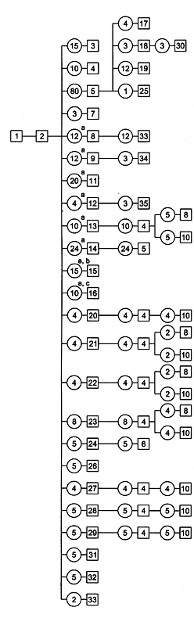 | CHÚ DẪN:  Số lượng sprinkler yêu cầu   Số hiệu chương trình thử  Chương trình thử  1. Kiểm tra ban đầu (7.2)  2. Kiểm tra bằng mắt (7.3)  3. Độ bền của thân (7.4)  4. Độ bền chống rò rỉ và độ bền thủy tĩnh (7.5)  5. Sự lắng cặn (7.6.1)  6. Kiểm tra khả năng vận hành (7.6.2)  7. Độ bền của cái hướng dòng (7.6.2)  8. Nhiệt độ làm việc (7.7)  9. Nhúng (7.7.2.1)  10. Kiểm tra thời gian phơi cho thử nhúng (7.7.2.2)  11. Xác định hệ số dẫn nhiệt (7.7.3)  12. Sự phơi nhiệt đối với kiểu bầu thủy tinh (7.8.1)  13. Sự phơi nhiệt (7.8.2)  14. Sốc nhiệt, chỉ đối với kiểu bầu thủy tinh (7.9)  15. Độ bền của phần tử thải nhiệt kiểu bầu thủy tinh (7.10.1)  16. Độ bền của phần tử thải nhiệt dễ chảy (7.10.2)  17. Lưu lượng nước (7.11)  18. Sự phân phối nước của sprinkler đơn (7.12.1)  19. Sự phân phối nước của nhiều sprinkler (7.12.2)  20. Thử ăn mòn do ứng suất với dung dịch amoniắc ngậm nước (7.13.1)  21. Ăn mòn sunfua dioxit/cacbon dioxit ẩm (7.13.2)  22. Ăn mòn hydro sunfit ẩm (7.13.3)  23. Ăn mòn do bụi nước muối (7.13.4)  24. Phơi không khí ẩm (7.13.5)  25. Độ bền chịu nhiệt (7.14)  26. Va chạm thủy lực (7.14)  27. Rung (7.16)  28. Va đập (7.17.1)  29. Xô đập (7.17.2)  30. Xả nước theo phương nằm ngang (7.18)  31. Rò rỉ nước 30 ngày (7.19)  32. Chân không (7.20)  33. Đông lạnh (7.21)  34. ADD (7.22)  35. Lực đẩy (7.23)  36. Phản lực (7.24)
Phải áp dụng dung sai cho trong Phụ lục B, trừ khi có qui định khác.
a) Số lượng các mẫu thử đối với mỗi giá trị danh nghĩa của nhiệt độ.
b) Chỉ dùng cho bầu thủy tinh có đế tựa.
c) Chỉ dùng cho các phần tử dễ chảy.
Hình 3 - Chương trình thử đối với các sprinkler
7.4.2. Tăng dần tải trọng tác dụng với tốc độ không vượt quá 500 N/min vào từng mẫu trong mười mẫu thử tới khi đạt được giá trị bằng hai lần tải trọng làm việc trung bình. Duy trì tải trọng này trong thời gian (15 ± 5) s.
Tháo dỡ tải trọng và so sánh độ giãn dài dư của thân sprinkler với yêu cầu trong 6.6 và so sánh độ giãn dài này với độ bền của phần tử ngắt được xác định trong 7.20.
7.5. Thử độ bền chống rò rỉ và độ bền thủy tĩnh (xem 6.8)
7.5.1. Cho 20 sprinkler chịu áp suất nước 3,4 MPa (34 bar). Tăng áp suất từ 0 MPa đến 3,4 MPa (0 bar đến 34 bar) với tốc độ (0,1 ± 0,025) MPa/s [(1 ± 0,25) bar/s]. Duy trì áp suất 3,4 MPa (34 bar) trong thời gian 3 min và sau đó cho áp suất giảm tới 0 MPa (0 bar). Sau khi áp suất đã giảm tới 0 MPa (0 bar) lại tăng áp suất lên đến 0,05 MPa (0,5 bar) trong thời gian không lớn hơn 5 s. Duy trì áp suất này trong 15 s và lại tăng áp suất lên đến 1 MPa (10 bar). Với tốc độ (0,1 ± 0,025) MPa/s và duy trì áp suất này trong 15 s.
7.5.2. Sau thử nghiệm 7.5.1, cho 20 sprinkler chịu áp suất nước 4,8 MPa (48 bar). Đổ đầy nước ở (20 ± 5) ºC qua đường vào của sprinkler và thông với khí trời. Tăng áp suất đến 4,8 MPa (48 bar) với tốc độ (0,1 ± 0,025) MPa/s [(1 ± 0,25) bar/s]. Duy trì áp suất ở 4,8 MPa (48 bar) trong 1 min.
7.6. Thử lắng cặn, khả năng vận hành và độ bền của cái hướng dòng (xem 6.5.1)
7.6.1. Thử lắng cặn
Nung nóng các sprinkler bằng nguồn nhiệt thích hợp. Tiếp tục nung nóng tới khi sprinkler làm việc. Tiến hành thử 10 sprinkler ở vị trí lắp đặt danh nghĩa của chúng với một trong các áp suất sau:
0,03 MPa (0,30 bar)
0,17 MPa (1,70 bar)
0,34 MPa (3,40 bar)
0,51 MPa (5,10 bar)
0,68 MPa (6,80 bar)
0,85 MPa (8,50 bar)
1,02 MPa (10,20 bar)
1,20 MPa (12,0 bar)
Khi đã được lắp đặt trên ống và phụ tùng đường ống thích hợp, áp suất dòng chảy tối thiểu phải là 75 % áp suất làm việc ban đầu được đo trong khoảng 0,5 m ở trước sprinkler. Cấu hình điển hình của đường ống được giới thiệu trên Hình 4.
7.6.2. Thử độ bền của cái hướng dòng
Để kiểm tra độ bền của cái hướng dòng (6.5.2), tiến hành thử khả năng vận hành của ba sprinkler ở vị trí lắp đặt danh nghĩa với áp suất 1,4 MPa (14 bar). Cho phép nước chảy với áp suất dòng chảy 1,4 MPa (14 bar) trong thời gian 30 min.
Kích thước tính bằng milimét
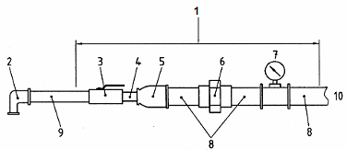
CHÚ DẪN:
1. Cụm lắp điển hình | 6. Đầu nối ống (50)
2. Nối góc (32 x 20) | 7. Nối ống chữ T và áp kế (50)
3. Van hình cầu | 8. Ống thép dài (50 x 150)
4. Ống (φ 32) | 9. Ống thép dài (32 x 300)
5. Ống côn (32 x 50) | 10. Ống cung cấp
Tất cả các kích thước đã chỉ dẫn là các đường kính danh nghĩa của ống.
Hệ số xả của thiết bị thử phải vượt quá 170 khi xả qua lỗ có hằng số lưu lượng danh nghĩa K là 202.
Hình 4 − Thiết bị thử lắng cặn
7.7. Thử nhiệt độ làm việc (xem 6.3)
7.7.1. Thử làm việc tĩnh
Nung nóng 50 sprinkler có bầu thủy tinh hoặc 10 sprinkler có phần tử dễ nóng chảy từ nhiệt độ (20 ± 5) ºC tới nhiệt độ thấp hơn nhiệt độ làm việc danh nghĩa của chúng (20${}_{0}^{+2}{}$) ºC với tốc độ tăng nhiệt không vượt quá 20 ºC/min. Duy trì nhiệt độ này trong 10 min. Sau đó lại tăng nhiệt độ với tốc độ (0,5 ± 0,1) ºC/min tới khi sprinkler làm việc.
Xác định nhiệt độ làm việc danh nghĩa bằng thiết bị có khả năng đo tới giá trị trong khoảng ± 0,25 % nhiệt độ danh nghĩa.
Thực hiện phép thử trong chậu chất lỏng. Tiến hành thử các sprinkler có nhiệt độ làm việc danh nghĩa nhỏ hơn hoặc bằng 80 ºC trong chậu chứa nước đã khử chất khoáng. Tiến hành thử các sprinkler có tính năng cao hơn trong chậu chứa glixerin, dầu thực vật hoặc dầu tổng hợp.
Đặt các sprinkler trong chậu chất lỏng ở vị trí thẳng đứng sao cho sprinkler được nhúng chìm hoàn toàn trong lớp chất lỏng phủ trên đỉnh sprinkler có chiều sâu (5${}_{0}^{+3}{}$) mm. Định vị vùng đo bên dưới bề mặt chất lỏng ở khoảng cách ngang bằng với tâm hình học của bầu thủy tinh hoặc phần tử dễ nóng chảy.
Vùng đo phải ở bên dưới mức bề mặt chất lỏng nhưng cách bề mặt này một khoảng không nhỏ hơn (40 ± 5) mm. Sai lệnh nhiệt độ trong vùng đo phải ở trong khoảng ± 0,25 ºC.
Bất kỳ sự phá hủy nào của bầu thủy tinh trong khoảng nhiệt độ qui định cũng tạo ra sự vận hành của sprinkler. Nếu sự phá hủy từng phần của bầu thủy tinh không dẫn đến sự vận của sprinkler cần thực hiện một phép thử khả năng vận hành bổ sung thêm. Hình 5 giới thiệu một ví dụ về chậu chất lỏng đã tiêu chuẩn hóa.
Sử dụng dụng cụ đo nhiệt độ trong phòng thí nghiệm được hiệu chuẩn cho chiều sâu nhưng chìm 40 mm trong chất lỏng để xác định nhiệt độ chất lỏng trong chậu thử cũng như nhiệt độ làm việc của sprinkler. Giữ phần tử nhạy cảm nhiệt độ ở mức ngang bằng với bộ phận làm việc của sprinkler bằng một bộ phận đỡ. Có thể sử dụng dụng cụ PT − 100 DIN EN 60751 để điều khiển nhiệt độ trong chậu chất lỏng.
7.7.2. Thử tăng nhiệt động (xem 6.13.2)
7.7.2.1. Thử nhúng
Đưa 12 sprinkler có nhiệt độ danh nghĩa vào thử nhúng theo các hướng A, B và C phù hợp với 7.7.2.3. Tính toán chỉ số thời gian phản ứng RTI như được mô tả trong 7.7.2.4 đối với mỗi hướng.
7.7.2.2. Kiểm tra thời gian phơi cho thử nhúng
Đưa các sprinkler vào thử nhúng theo hướng A hoặc B, chọn hướng nào tạo ra giá trị RTI cao hơn khi thử phù hợp với 7.7.2.3.
7.7.2.3. Điều kiện thử
Tiến hành các phép thử nhúng có sử dụng giá đỡ sprinkler bằng đồng brông (đồng thau). Quấn 1 đến 1,5 lớp băng bịt kín PTFE vào ren sprinkler được thử. Vặn sprinkler vào giá đỡ bằng momen xoắn (15 ± 3) N.m. Lắp mỗi sprinkler trên một nắp của đoạn đường hầm thử và duy trì sprinkler và nắp trong phòng có điều hoà trong thời gian không ít hơn 30 min để đạt tới nhiệt độ môi trường xung quanh.
Tiến hành thử tất cả các sprinkler với đường vào của mỗi mẫu thử được nối với nguồn không khí có áp suất (0,034 ± 0,005) MPa [(0,034 ± 0,05) bar].
Phải sử dụng thiết bị đo thời gian có độ chính xác đến ± 0,01 s và các bộ phận đo thích hợp để đo thời gian từ khi sprinkler được nhúng vào đường hầm tới khi sprinkler làm việc, nghĩa là xác định được thời gian phản ứng.
Kích thước tính bằng milimét
(Kích thước tính bằng inch)
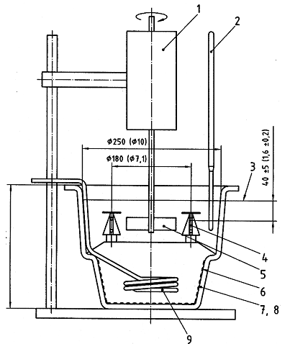
CHÚ DẪN:
1. Bộ phận khuấy (150 vg/min)
2. Nhiệt kế được hiệu chuẩn cho chiều sâu nhúng chìm 40 mm (1,6 in) và PT − 100
3. Mức chất lỏng
4. Vòng để đỡ 10 sprinkler (3/4 in) hoặc 15 sprinkler (1/2 in)
5. Cáp kép [100 mm x 20 mm (3,9 in x 0,8 in)]
6. Sàng có mạng lưới các lỗ
7. Chậu thủy tinh tiêu chuẩn
8. Bình khử ẩm φ 250 (10 in), dung tính chất lỏng khoảng 7 l
9. Bộ nung ngâm trong chất lỏng.
Hình 5 − Chậu chất lỏng
Sử dụng đường hầm có điều kiện tốc độ và nhiệt độ không khí tại đoạn thử nghiệm (vị trí lắp sprinkler) được lựa chọn từ phạm vi các điều kiện cho trong Bảng 6. Lựa chọn các điều kiện đường hầm sao cho hạn chế sai số lớn nhất của thiết bị cho trước tới 3 % (xem tài liệu tham khảo [2] trong Thư mục).
Để giảm thiếu sự trao đổi bức xạ của phần tử cảm biến và bộ phận biên hạn chế dòng không khí, đoạn thử nghiệm của thiết bị phải được thiết kế để hạn chế ảnh hưởng bức xạ trong khoảng ± 3 % các giá trị RTI tính toán. Phương pháp nên dùng để xác định ảnh hưởng bức xạ là tiến hành các phép thử nhúng so sánh trên một mẫu thử bằng kim loại được nhuộm đen (độ phát xạ cao) và trên một mẫu thử bằng kim loại đã đánh bóng (độ phát xạ thấp). Bảng 6 qui định phạm vi các điều kiện làm việc cho phép của đường hầm. Cần duy trì các điều kiện làm việc đã lựa chọn trong thời gian thử với các dung sai đã qui định trong các chú thích cuối Bảng 6.
Bảng 6 − Phạm vi các điều kiện thử nhúng tại đoạn thử (vị trí lắp sprinkler)
Nhiệt độ làm việc danh nghĩa | Nhiệt độ không khí ^{a)} | Tốc độ không khí ^{b)}
Nhiệt độ làm việc danh nghĩa | Sprinkler phản ứng nhanh ngăn chặn sớm | Sprinkler phản ứng nhanh ngăn chặn sớm
°C | °C | m/s
68 đến 74  93 đến 104 | 197  197 | 2,56  2,56
^{a)} Phải biết nhiệt độ không khí đã lựa chọn và giữ nhiệt độ này không đổi trong đoạn thử suốt quá trình thử với độ chính xác nhiệt độ không khí ± 2 ºC.
^{b)} Phải biết tốc độ không khí đã lựa chọn và giữ tốc độ này không đổi trong suốt quá trình thử độ chính xác ± 0,03 m/s.
7.7.2.4. Tính toán giá trị chỉ số thời gian phản ứng RTI
Xác định giá trị RTI theo phương trình (3)
RTI = $\frac{−t_{r}\sqrt{u}}{\text{ln}(1−{{ΔT}_{\text{ea}}}/{{ΔT}_{g}})}$
trong đó:
t_{r} là thời gian phản ứng của sprinkler, được tính theo giây;
u là tốc độ thực của không khí, được tính theo mét trên giây (m/s) trong đoạn thử của đường hầm lấy từ Bảng 6;
∆ T_{ea} là chênh lệnh nhiệt độ, được tính theo ºC, giữa nhiệt độ làm việc trung bình của sprinkler trong chậu chất lỏng và nhiệt độ môi trường xung quanh;
∆ T_{g} là chênh lệnh nhiệt độ, được tính theo ºC giữa nhiệt độ thực của không khí trong đoạn đường hầm được hiệu chỉnh đối với ảnh hưởng bức xạ trên bộ phận cảm biến nhiệt độ và nhiệt độ môi trường xung quanh.
7.7.3. Xác định hệ số dẫn (C)
7.7.3.1. Qui định chung
Xác định hệ số dẫn (C) bằng phép thử nhúng kéo dài (xem 7.7.3.2) hoặc phép thử phơi kéo dài (xem 7.7.3.3).
7.7.3.2. Thử nhúng kéo dài
Thử nhúng kéo dài là một quá trình lặp lại để xác định C và có thể cần đến 20 mẫu thử sprinkler. Sử dụng một mẫu thử sprinkler mới cho mỗi lần thử ngay cả khi mẫu thử không hoạt động trong quá trình thử nhúng kéo dài.
Xác định hệ số dẫn nhiệt cho các sprinkler với mỗi trị số nhiệt độ danh nghĩa theo hướng “A” hoặc “B”, chọn hướng nào tạo ra giá trị RTI trong 6.13.2 lớn hơn.
Quấn từ 1 đến 1,5 vòng băng bít kín PTFE vào ren sprinkler được thử. Vặn sprinkler vào giá đỡ với momen xoắn (15 ± 3) N.m. Lắp mỗi sprinkler trên một nắp của đoạn đường hầm thử và lưu giữ sprinkler cùng với nắp trong phòng có điều hoà trong thời gian không ít hơn 30 min để đạt tới nhiệt độ môi trường xung quanh.
Đưa ít nhất là 25 ml nước đã được tiếp xúc với nhiệt độ môi trường xung quanh vào lỗ đường vào sprinkler trước khi thử.
Tiến hành thử tất cả các sprinkler với đầu vào của mỗi mẫu thử được nối với nguồn có áp suất 0,05 MPa (0,5 bar). Sử dụng thiết bị đo thời gian có độ chính xác đến ± 0,01 s để đo thời gian phản ứng của sprinkler, nghĩa là thời gian từ khi sprinkler được nhúng lần đầu tiên vào trong đường hầm tới khi nó bắt đầu làm việc.
Duy trì nhiệt độ của giá đỡ ở (20 ± 0,5) ºC trong thời gian của mỗi lần thử. Duy trì tốc độ không khí trong đoạn thử nghiệm của đường hầm tại vị trí của sprinkler với sai lệch ± 2 % tốc độ đã lựa chọn. Lựa chọn nhiệt độ không khí thích hợp như qui định trong Bảng 7 và duy trì nhiệt độ này trong toàn bộ quá trình thử.
Bảng 7 qui định phạm vi các điều kiện làm việc cho phép trong đường hầm. Duy trì các điều kiện làm việc đã lực chọn trong thời gian thử với dung sai được qui định trong Bảng 7.
Để xác định C, nhúng sprinkler trong dòng không khí thử với các tốc độ không khí khác nhau trong thời gian tối đa là 15 min. Chọn tốc độ không khí sao cho giữ được hoạt động của sprinkler giữa hai tốc độ thử liên tiếp. Xác lập tốc độ giới hạn dưới (u_{L}) để bảo đảm cho sprinkler không hoạt động trong khoảng thời gian thử 15 min nhưng sprinkler sẽ hoạt động ở tốc độ cao hơn tiếp sau (u_{H}) trong giới hạn thời gian 15 min. Nếu sprinkler không hoạt động ở tốc độ cao nhất thì lựa chọn một nhiệt độ không khí từ Bảng 7 cho trị số nhiệt độ cao hơn tiếp sau.
Chọn tốc độ thử để bảo đảm rằng:
$\sqrt{\frac{u_{H}}{u_{L}}}$≤ 1,1 (4)
Bảng 7 − Phạm vi các điều kiện thử cho xác định hệ số dẫn nhiệt (C) tại đoạn đường hầm thử (vị trí đặt sprinkler )
Nhiệt độ làm việc danh nghĩa | Nhiệt độ không khí ^{a)} | Biến đổi lớn nhất của nhiệt độ không khí trong quá trình thử so với nhiệt độ lựa chọn
°C | °C | °C
58 đến 77 | 124 đến 130 | ± 1,0
78 đến 107 | 183 đến 201 | ± 3,0
Tính toán giá trị hệ số dẫn nhiệt thử C, giá trị này là số trung bình của các giá trị được tính toán tại một trong hai tốc độ thử khi sử dụng phương trình sau:
C = (∆Tg / ∆Tea − 1) u ^{0,5} (5)
trong đó:
∆T_{g} là chênh lệch nhiệt độ, được tính theo °C, giữa nhiệt độ thực của khí gas (không khí) và nhiệt độ của giá đỡ (T_{m});
∆T_{ea} là chênh lệch nhiệt độ, được tính theo °C, giữa nhiệt độ làm việc trung bình của chất lỏng − chậu và nhiệt độ của giá đỡ (T_{m});
u là tốc độ thực của không khí, được tính theo mét trên giây (m/s).
Xác định giá trị hệ số dẫn nhiệt của sprinkler, C, bằng cách lặp lại qui trình nhúng ba lần và tính toán trị số trung bình của ba giá trị C.
7.7.3.3. Thử phơi nhiệt kéo dài
Thực hiện phép thử phơi nhiệt kéo dài để xác định hệ số dẫn nhiệt trong đoạn thử của đường hầm gió theo yêu cầu về nhiệt độ đối với giá đỡ sprinkler như đã mô tả trong phép thử tăng nhiệt động. Không cần thiết phải xử lý trước các sprinkler.
Tiến hành thử 10 sprinkler với mỗi trị số nhiệt độ danh nghĩa. Định vị tất cả các sprinkler theo hướng “A” hoặc “B”, chọn hướng nào tạo ra giá trị RTI trong 6.13.2 lớn hơn. Nhúng các sprinkler vào dòng không khí có tốc độ không đổi (1 ± 0,1) m/s và nhiệt độ ở nhiệt độ làm việc danh nghĩa của sprinkler lúc bắt đầu phép thử. Tăng nhiệt độ không khí với tốc độ (1 ± 0,25) ºC/min tới khi sprinkler bắt đầu hoạt động. Điều chỉnh nhiệt độ, tốc độ không khí và nhiệt độ giá đỡ sprinkler so với tốc độ tăng ban đầu, đo và ghi lại các giá trị này lúc sprinkler hoạt động.
Xác định giá trị C là trị số trung bình của 10 giá trị thử khi dùng phương trình (5).
7.8. Thử phơi nhiệt (xem 6.9)
7.8.1. Sprinkler có bầu thủy tinh (xem 6.9.1)
Nung nóng bốn sprinkler có bầu thủy tinh mà nhiệt độ khóa nhiệt (nhả) danh nghĩa nhỏ hơn hoặc bằng 80 ºC trong một chậu nước đã khử chất khoáng từ nhiệt độ (20 ± 5) ºC đến nhiệt độ thấp hơn nhiệt độ làm việc của các sprinkler (20 ± 2) ºC. Bảo đảm cho tốc độ tăng nhiệt độ không vượt quá 20 ºC/min. Sử dụng glixerin, dầu thực vật hoặc dầu tổng hợp cho các phần tử đóng ngắt có tính năng cao hơn. Tăng nhiệt độ với tốc độ 1 ºC/min tới nhiệt độ mà bọt khí tan biến đi hoặc tới nhiệt độ thấp hơn giới hạn dưới của dung sai nhiệt độ làm việc 5 ºC, chọn nhiệt độ nào thấp hơn. Tháo sprinkler khỏi chậu chất lỏng và làm nguội nó trong không khí tới khi bọt khí lại được tạo thành. Trong thời gian làm nguội cần bảo đảm cho đầu nhọn (đầu bịt kín) của bầu thủy tinh hướng xuống dưới. Thực hiện phép thử bốn lần cho mỗi một trong bốn sprinkler.
7.8.2. Tất cả các sprinkler phản ứng nhanh ngăn chặn sớm (ESFR) (xem 6.9.2)
Phơi 10 sprinkler trong thời gian 90 ngày ở nhiệt độ môi trường cao như chỉ dẫn trong Bảng 8. Sau khi phơi, tất cả các sprinkler phải đáp ứng các yêu cầu trong 6.8.1, năm sprinkler phải đáp ứng các yêu cầu trong 6.13.3 và năm sprinkler phải đáp ứng các yêu cầu trong 6.3.
Bảng 8 – Nhiệt độ thử đối với các sprinkler ESFR
Nhiệt độ làm việc danh nghĩa | Nhiệt độ thử sprinkler
69 ºC đến 74 ºC | 52 ºC
93 ºC đến 104 ºC | 79 ºC
7.9. Thử sốc nhiệt đối với các sprinkler có bầu thủy tinh (xem 6.10)
Trước khi thử, ít nhất là 5 sprinkler cần được tiếp xúc với nhiệt độ (20 ± 5) ºC trong thời gian tối thiểu là 30 min. Tiến hành thử các sprinkler có nhiệt độ làm việc danh nghĩa nhỏ hơn hoặc bằng 80 ºC trong chậu nước đã khử chất khoáng. Thử các sprinkler có các phần tử ngắt có tính năng cao hơn trong chậu glixerin, dầu thực vật hoặc dầu tổng hợp. Duy trì nhiệt độ của chậu ở nhiệt độ thấp hơn giới hạn dưới của phạm vi dung sai nhiệt độ làm việc của các sprinkler (20 ± 5) ºC. Sau 5 min, tháo các sprinkler khỏi chậu và ngay lập tức nhúng chúng vào chậu chất lỏng khác (nước đã khử chất khoáng), giữ đầu bịt kín của bầu thủy tinh hướng xuống dưới, ở nhiệt độ (20 ± 5) ºC. Sau đó tiến hành thử các sprinkler phù hợp với 6.5.1.
7.10. Thử độ bền cho các phần tử khóa nhiệt (nhả) (xem 6.7)
7.10.1. Định vị tối thiểu là 55 bầu thủy tinh có cùng một kết cấu của mỗi kiểu bầu riêng trong đồ gá thử có sử dụng đế tựa cho các sprinkler. Cho mỗi bầu chịu tác động của lực tăng đều với tốc độ (20 ± 5) N/s trên máy thử tới khi bầu thủy tinh bị hỏng.
Tiến hành mỗi thử nghiệm với các bầu thủy tinh được lắp trên các đế tựa mới. Các đế tựa có thể được gia cường bên ngoài hoặc có thể được chế tạo từ thép đã tôi cứng (độ cứng 44 ± 6 HRC) phù hợp với đặc tính kỹ thuật của nhà sản xuất sprinkler để tránh bị sụp đổ nhưng không được cản trở sự phá hỏng của bầu thủy tinh. Ghi lại lực ép đối với mỗi bầu thủy tinh.
Sử dụng 50 kết quả đo độ bền thấp nhất của các bầu thủy tinh để tính toán độ bền trung bình và giới hạn dưới của dung sai (L_{TL}) đối với độ bền của bầu thủy tinh (xem Phụ lục A). Sử dụng các giá trị tải trọng làm việc ghi được trong 7.4.1 để tính toán giới hạn trên của dung sai (U_{TL}) đối với tải trọng làm việc của phần tử khóa nhiệt sprinkler (xem Phụ lục A). Kiểm tra sự tuân thủ theo 6.7.1.
7.10.2. Đối với các phần tử dễ nóng chảy, xác định sự tuân thủ theo các yêu cầu trong 6.1.2 bằng cách cho các phần tử phản ứng nhiệt dễ chảy chịu tác động của tải trọng vượt quá tải trọng thiết kế lớn nhất F_{d}, tải trọng này sẽ gây ra hư hỏng trong và sau 1000 h (xem Phụ lục C). Cho tối thiểu là 10 mẫu thử chịu tác động của các tải trọng khác biệt tới 15 lần tải trọng thiết kế lớn nhất. Vẽ đường cong logarit hồi qui (thời gian – hư hỏng như là một hàm của tải trọng) có sử dụng phương pháp bình phương tối thiểu, và từ đó tính toán tải trọng tại 1 h, F_{1h} và tải trọng tại 1000 h, F_{1000 h}, khi
$F_{d}≤\frac{1,\text{02}F_{\text{1000}h}^{2}}{F_{1h}}$ (6)
trong đó: F_{1 h} là tải trọng ở 1 h.
Tiến hành các thử nghiệm này ở nhiệt độ môi trường xung quanh (20 ± 5) ºC.
7.11. Thử lưu lượng nước (xem 6.4.1)
Lắp sprinkler cùng với áp kế trên ống cung cấp như đã chỉ ra trên Hình 6. Tiến hành thử bốn sprinkler riêng biệt. Có thể tháo các cần của thân sprinkler và cái hướng dòng để dễ dàng cho thử nghiệm. Lắp mỗi sprinkler vào đồ gá thử và siết chặt lại bằng tay. Sau đó siết chặt thêm các sprinkler một nửa vòng nữa. Đo lưu lượng nước ở các áp suất từ 0,1 MPa đến 1 MPa (1 bar đến 10 bar) với số gia 0,1 MPa (1 bar).
Tăng áp suất trong một loạt các phép thử và giảm áp suất trong loạt các phép thử khác. Tính toán hằng số lưu lượng cho mỗi áp suất dòng chảy và tính toán giá trị trung bình của hằng số lưu lượng cho mỗi loạt các số chỉ thị. Mỗi hằng số lưu lượng và hằng số lưu lượng trung bình được tính toán cho mỗi loạt thử nghiệm phải ở trong các giới hạn qui định trong 6.4.1. Trong quá trình thử cần hiệu chỉnh áp suất đối với các chênh lệch về độ cao giữa áp kế và miệng ra của sprinkler.
Kích thước tính bằng milimét
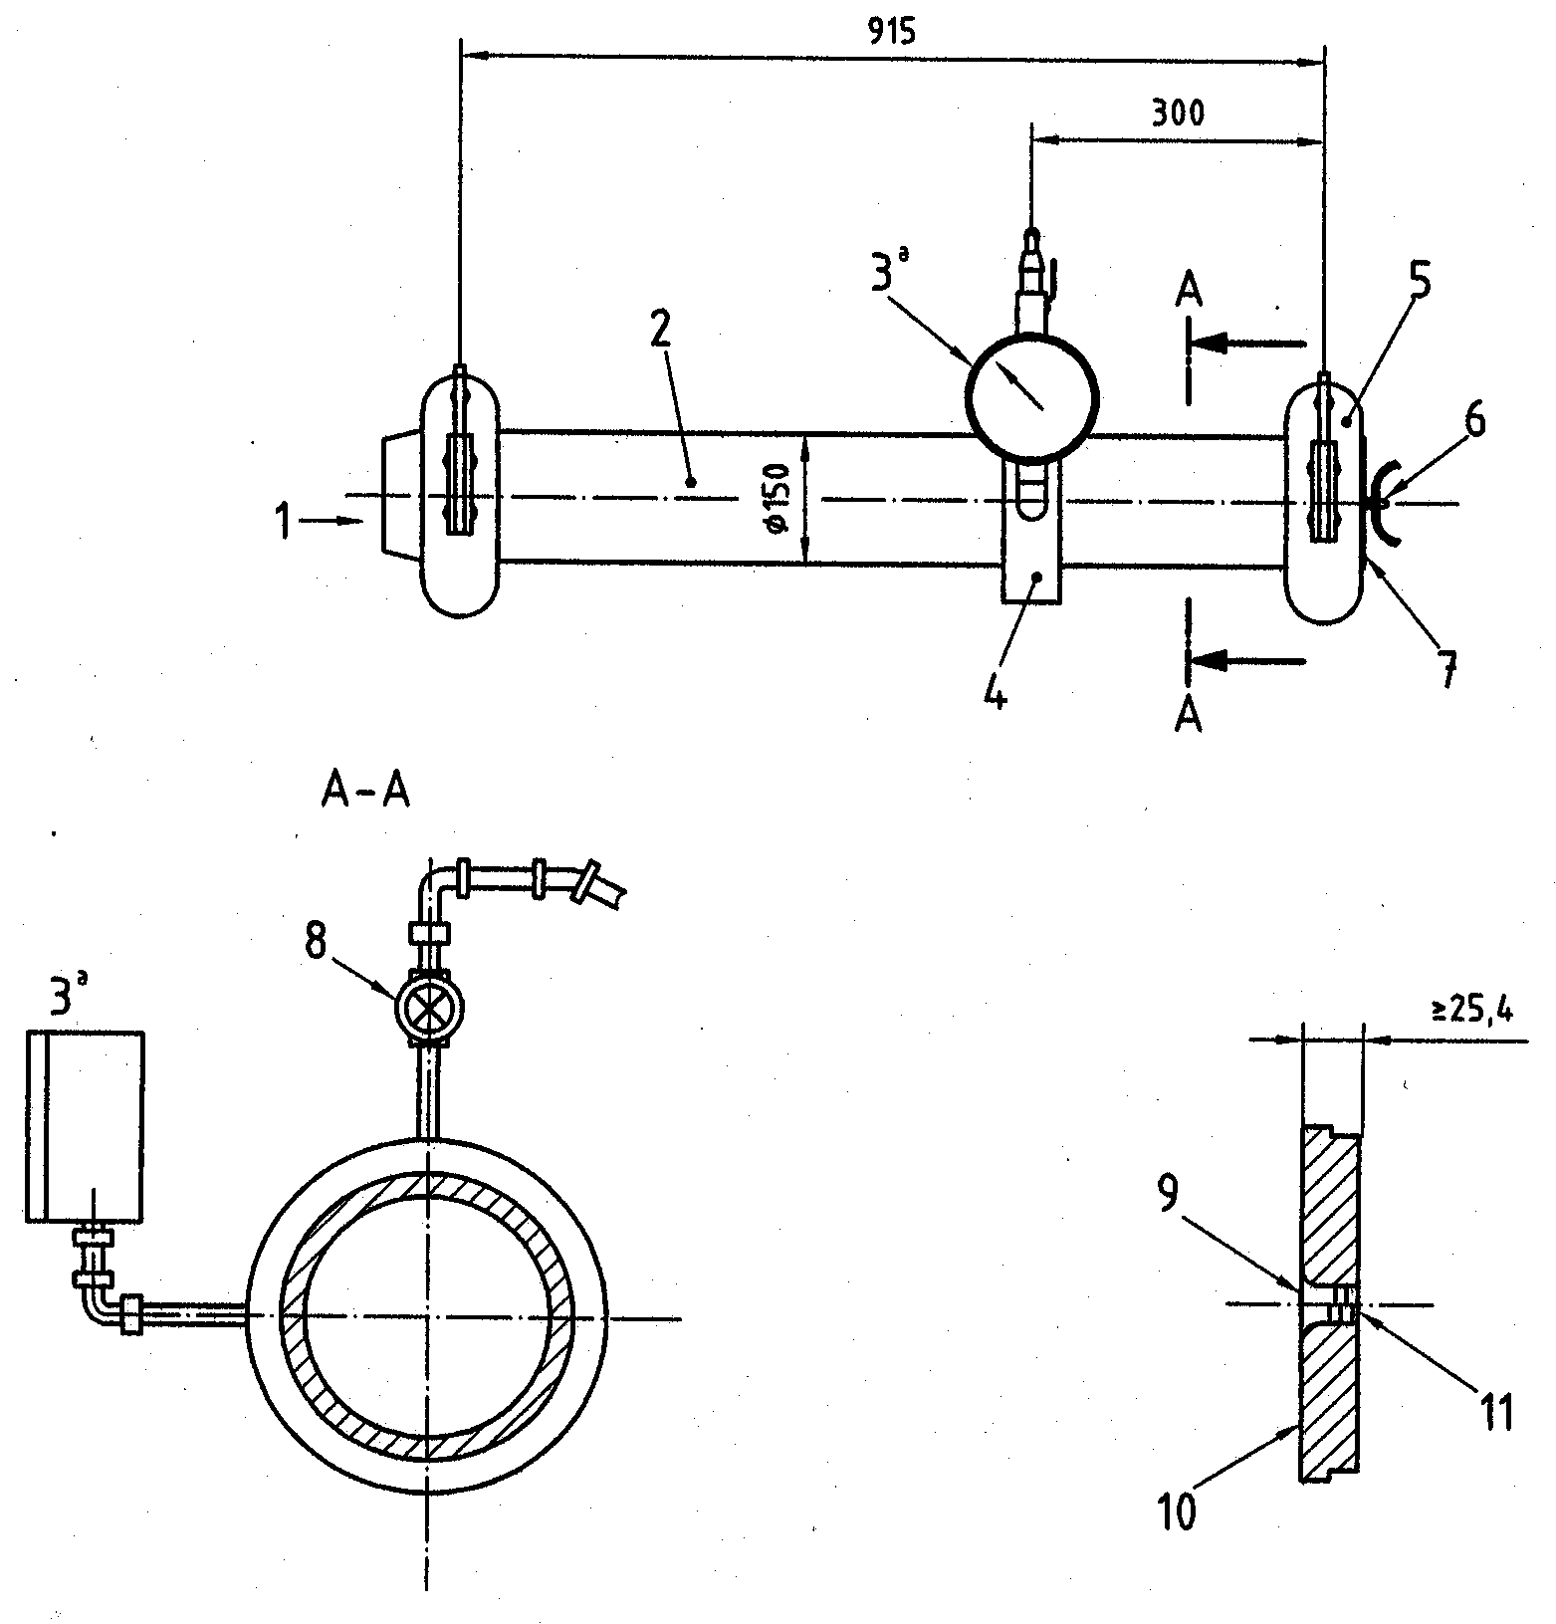
CHÚ DẪN:
1. Nguồn nước vào | 6. Đầu mút sprinkler
2. Ống | 7. Nắp đầu mút có rãnh
3. Áp kế | 8. Van xả không khí
4. Nén kế kiểu vòng | 9. Miệng vào của lỗ côn có nhiều bán kính
5. Khớp nối mềm | 10. Bề mặt phẳng của nắp đầu mút
 | 11. Lỗ có độ côn thích hợp.
ª Toàn bộ thang: 0 MPa đến 1,4 MPa (0 bar đến 14 bar)
Độ chính xác: 0,007 MPa (0,07 bar).
Hình 6 – Thiết bị thử lưu lượng nước
7.12. Thử phân phối nước (xem 6.4.2)
7.1.2.1. Phân phối nước của sprinkler đơn (xem 6.4.2.2)
Đặt 10 khay gom nước có kích thước (300 ± 5) mm ì (300 ± 5) mm thành hàng trên một bàn quay với tốc độ 1 vg/ min đến 4 vg/ min như đã chỉ dẫn trên Hình 7. Gom nước xả ra ở áp suất xả của sprinkler 0,34 MPa (3,4 bar) được đo bởi áp kế đã hiệu chuẩn lắp đặt tại đầu mút đường ống sprinkler, đối diện với đầu mút ống cung cấp và cách sprinkler một khoảng tối thiểu là 1,5 m. Mục đích của phép thử này là đưa ra một phép đo tính năng đơn giản của sprinkler dùng cho kiểm tra lại trong tương lai do phòng thử nghiệm tiến hành.
Thời gian thử là 3 min.
Lắp sprinkler trên một đường ra có kích thước thích hợp của nối ống chữ T có khối lượng tiêu chuẩn với các đầu tự do được nối với đường ống thép 50 mm. Khoảng cách nhỏ nhất từ nối ống chữ T đến đầu nối cung cấp phải là 1,5 m.
Ghi lại tất cả lượng nước thu gom được của khay. Lặp lại các thử nghiệm ở các áp suất 0,7 MPa (7 bar), 1 MPa (10 bar), 1,2 MPa (12 bar) và ghi lại lượng nước gom được chỉ trong khay thứ 10.
7.12.2. Phân phối nước của nhiều sprinkler (xem 6.4.2.3)
Tiến hành thử ba mẫu thử hoặc các bộ mẫu thử theo các yêu cầu được nêu trong Bảng 2. Cho tất cả các mẫu thử hoạt động bằng cách dùng một nguồn nhiệt để tháo dỡ phân tử nhạy cảm với nhiệt. Khu vực thử sprinkler phải được thiết kế như chỉ dẫn trên các Hình 8, 9, 10, 11 và 12. Thiết kế thiết bị gom nước phù hợp với các đặc tính kỹ thuật cho trên Hình 13. Lắp đặt thiết bị thử trong một phòng có đủ thể tích để giảm thiểu sự cuốn theo các bụi nước. Phòng ngừa gió hoặc chuyển động của không khí qua khu vực thử.
Che phủ hệ thống gom nước, Hình 13, tới khi đạt được áp suất yêu cầu. Tại thời điểm này cần tháo nhanh bao che sao cho không làm nước tụ tập trên đỉnh bao che lắng đọng vào các khay gom nước. Tiến hành phép thử này trong thời gian 5 min. Lúc kết thúc phép thử cần đặt ngay bao che lên các khay gom nước để đề phòng nước được gom thêm vào các khay.
Kích thước tính bằng milimét
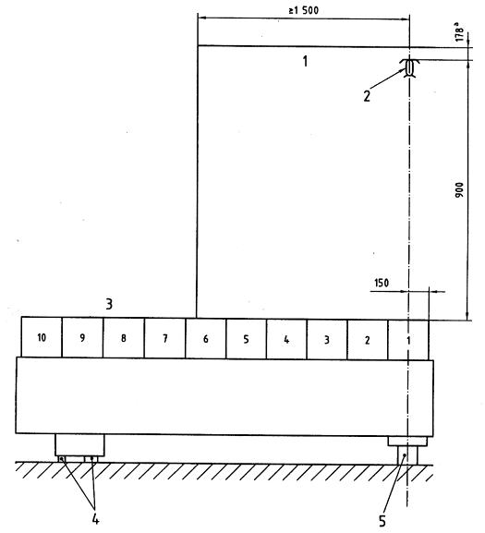
CHÚ DẪN:
1. Trần (3 m x 3 m, nhỏ nhất)
2. Sprinkler thử
3. Các khay sâu (300 x 300 x 300)
4. Các bánh xe
5. Trục xoay
Bàn quay từ 1 vg/ min đến 4 vg/ min
a) khe hở từ các hướng dòng đến “trần” bằng 178 mm cho cả hai kiểu kết cấu sprinkler thẳng đứng và treo.
Hình 7 – Thiết bị gom – phân phối nước (bàn quay)
Kích thước tính bằng mét
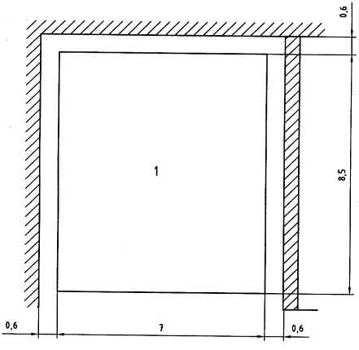
CHÚ DẪN:
1. Trần treo
Hình 8 – Các kích thước nhỏ nhất của thiết bị gom – phân phối nước
Kích thước tính bằng mét
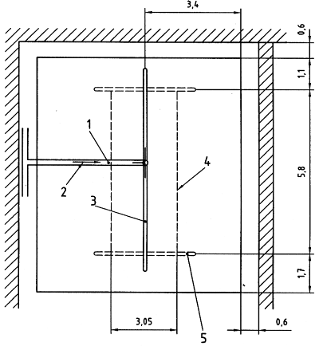
CHÚ DẪN:
- - - Chỉ đường ống được đặt bên dưới trần (xem Hình 10 và 11)
1. ống [φ100 danh nghĩa (mm)]
2. Dòng nước
3. Ống [φ175 danh nghĩa (mm)]
4. Ống của sprinkler (φ 50 mm)
5. Ống phân phối bên dưới trần.
Hình 9 – Cấu hình của đường ống trên cao cho thiết bị gom – phân phối nước
Kích thước tính bằng mét
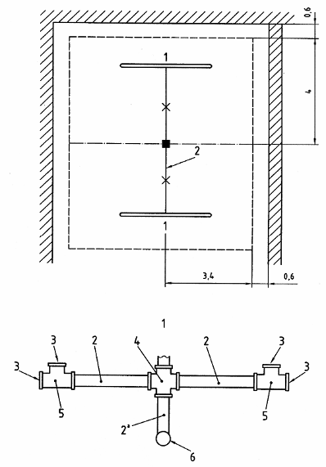
CHÚ DẪN:
1. Ống phân phối
2. Ống [φ 50 danh nghĩa (mm)]
3. Nút ống
4. Nối ống bốn ngả (50 mm x 50 mm x 50 mm)
5. Nối ống chữ T (50 mm x 50 mm x 50 mm)
6. Đường ống cung cấp danh nghĩa từ phía trên trần có nối ống chuyển bậc (φ 75 mm)
■ Vị trí sprinkler – thử sprinkler đơn
X Vị trí sprinkler – thử hai sprinkler
CHÚ THÍCH: Khoảng cách ống được cho trong Bảng 2.
a Chiều dài nhỏ nhất 300 mm.
Hình 10 – Cấu hình của đường ống sprinkler đơn cho thiết bị gom – phân phối nước
Kích thước tính bằng mét
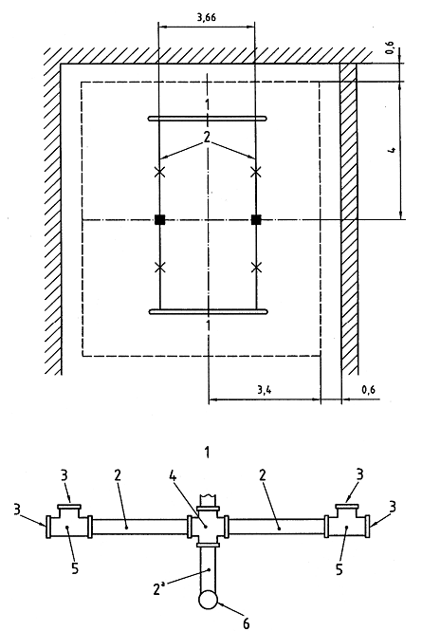
CHÚ DẪN:
1. Ống phân phối
2. Ống [φ 50 danh nghĩa (mm)]
3. Nút ống
4. Nối ống bốn ngả (50 mm x 50 mm x 50 mm)
5. Nối ống chữ T (50 mm x 50 mm x 50 mm)
6. Đường ống cung cấp danh nghĩa từ phía trên trần có nối ống chuyển bậc (φ 75 mm)
■ Vị trí sprinkler – thử hai sprinkler
X Vị trí sprinkler – thử bốn sprinkler
CHÚ THÍCH: Khoảng cách ống được cho trong Bảng 2.
^{a)} Chiều dài nhỏ nhất 300 mm.
Hình 11 – Cấu hình của đường ống nhiều sprinkler cho thiết bị gom – phân phối nước
Kích thước tính bằng milimét
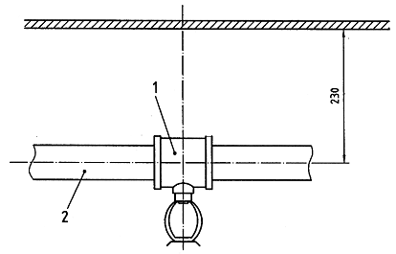
CHÚ DẪN:
1. Ống nối chữ T | 2. ống [φ 50 danh nghĩa (mm)]
Hình 12 – Chi tiết đường ống cho thiết bị gom – phân phối nước
Kích thước tính bằng milimét
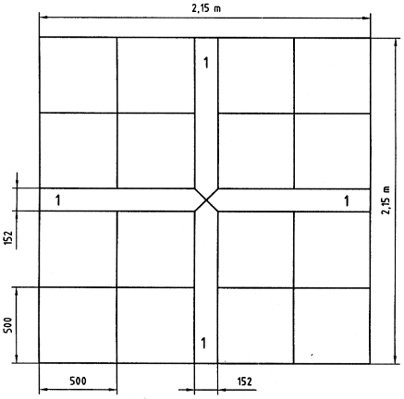
CHÚ DẪN:
1. Không gian đường dẫn khói
Bề mặt đỉnh của các khay gom nước cao hơn mặt sàn cứng ≥ 1 m.
Hình 13 – Lắp ráp khay gom nước cho thiết bị gom – phân phối nước
7.13. Thử ăn mòn
7.13.1. Thử ăn mòn do ứng suất với dung dịch amoniac ngậm nước (xem 6.11.1)
Tiến hành thử nghiệm amoniac ngậm nước cho bốn sprinkler. Đổ đầy nước vào lỗ nạp của mẫu thử và bịt kín lỗ nạp bằng nắp không phản ứng với amoniac, ví dụ, nắp chất dẻo.
Loại bỏ tất cả các lớp phủ không phải do công nghệ khỏi các mẫu được thử và sau đó phơi chúng trong 10 ngày vào hỗn hợp amoniac – không khí ẩm trong một bình thủy tinh có dung tích (0,02 ± 0,01) m³.
Duy trì dung dịch amoniac ngậm nước có tỷ trọng 0,94 g/cm³ ở dưới đáy bình, cách đáy của các mẫu thử khoảng 40 mm. Một thể tích dung dịch amoniac ngậm nước tương đương với 0,01 ml trên một centimét khối dung tích của bình sẽ cho các nồng độ môi trường sau: 35 % amoniac, 5 % hơi nước và 60 % không khí.
Duy trì hỗn hợp amoniac – không khí ẩm càng gần với áp suất khí quyển càng tốt và trong điều kiện gia nhiệt đồng đều ở nhiệt độ (34 ± 2) ºC. Cần thông hơi cho không gian trong bình bằng một ống mao dẫn để tránh tạo ra áp suất. Che chắn cho các mẫu thử để tránh giọt ngưng tụ.
Sau khi phơi cần rửa và sấy khô các sprinkler, đồng thời tiến hành kiểm tra một cách chi tiết. Đưa tất cả các sprinkler vào thử độ bền chống rò rỉ ở áp suất 1,2 MPa (12 bar) trong thời gian 1 min và thử độ nhạy (xem 6.8 và 6.13.3).
Các sprinkler không được có dấu hiệu vết nứt, sự phân lớp hoặc hư hỏng của bất kỳ chi tiết nào.
7.13.2. Thử ăn mòn do sunfua dioxit/cacbon dioxit ẩm (xem 6.11.2)
Tiến hành thử nghiệm ăn mòn do sunfua dioxit/cacbon dioxit ẩm cho bốn sprinkler phản ứng nhanh ngăn chặn sớm (ESFR). Đổ đầy nước vào lỗ nạp của mỗi mẫu thử và bịt kín lỗ nạp bằng nắp không phản ứng với các hóa chất trên, ví dụ, nắp chất dẻo.
Sử dụng thiết bị thử gồm một bình làm bằng thủy tinh chịu nhiệt và nắp chịu ăn mòn có hình dạng sao cho ngăn ngừa được chất ngưng tụ nhỏ giọt xuống các sprinkler. Điều chỉnh sự gia nhiệt cho bình sao cho duy trì được nhiệt độ trong bình thủy tinh ở (25 ± 3) ºC. Che chắn các mẫu thử để tránh sự nhỏ giọt của chất ngưng tụ.
Treo các sprinkler được thử ở vị trí lắp đặt thông thường của chúng bên dưới nắp, phía trong bình. Cung cấp sunfua dioxit và cacbon dioxit cho khoang thử của bình từ các chai thương phẩm. ĐƯa vào bình lượng sunfua dioxit tương đương 1 % thể tích của khoang thử và một thể tích cabon dioxit tương tự cho mỗi ngày làm việc. Duy trì một lượng nhỏ nước uống được hoặc nước đã khử chất khoáng ở đáy khoang thử của bình.
Tiến hành thử nghiệm trong thời gian 10 ngày. Sau thời gian 10 ngày, lấy các mẫu thử ra khỏi bình và phơi khô các mẫu thử từ 1 đến 5 ngày ở nhiệt độ không vượt quá 35 ºC với độ ẩm tương đối không lớn hơn 70 %.
Sau thời gian phơi khô, tiến hành thử tất cả các sprinkler ở áp suất 1,2 MPa (12 bar) phù hợp với 6.7.1. Đưa hai sprinkler vào thử tăng nhiệt động lực học phù hợp với 6.13.3 và hai sprinkler khác vào thử nhiệt độ qui định trong 6.3.
7.13.3. Thử ăn mòn do hydro sunfit ẩm (xem 6.11.3)
Tiến hành thử nghiệm ăn mòn do hydro sunfit ẩm cho bốn sprinkler phản ứng nhanh ngăn chặn sớm (ESFR) như sau. Đổ đầy nước vào lỗ nạp của mỗi mẫu thử và bịt kín lỗ nạp bằng nắp không phản ứng với hóa chất trên, ví dụ, nắp chất dẻo.
Sử dụng thiết bị thử gồm một bình làm bằng thủy tinh chịu nhiệt và nắp chịu ăn mòn có hình dạng sao cho ngăn ngừa được chất ngưng tụ nhỏ xuống các sprinkler. Điều chỉnh sự gia nhiệt cho bình sao cho duy trì được nhiệt độ trong bình thủy tinh ở (25 ± 3) ºC. Che chắn các mẫu thử để tránh sự nhỏ giọt của chất ngưng tụ.
Treo các sprinkler được thử ở vị trí lắp đặt thông thường của chúng bên dưới nắp, phía trong bình. Cung cấp hydro sunfit cho khoang thử của bình từ chai thương phẩm.
Đưa vào khoang thử của bình lượng hydro sunfit tương đương 1 % thể tích của khoang cho mỗi ngày làm việc. Duy trì một lượng nước nhỏ ở đáy khoang thử của bình. Tiến hành thử nghiệm trong thời gian 10 ngày. Sau thời gian 10 ngày, lấy các mẫu thử ra khỏi bình và phơi khô các mẫu thử từ 1 đến 5 ngày ở nhiệt độ không vượt quá 35 ºC với độ ẩm tương đối không lớn hơn 70 %. Sau thời gian thử phơi khô, tiến hành thử tất cả các sprinkler ở áp suất 1,2 MPa (12 bar) phù hợp với 6.8.1. Đưa hai sprinkler vào thử tăng nhiệt động lực học phù hợp với 6.13.3 và hai sprinkler khác vào thử nhiệt độ qui định trong 6.3.
7.13.4. Thử ăn mòn do sương muối (xem 6.11.4)
Phơi 8 sprinkler vào sương muối trong một buồng sương. Trong thời gian phơi ăn mòn, bịt kín lỗ nạp bằng nắp chất dẻo sau khi đã đổ đầy nước lần đầu tiên vào các sprinkler. Sử dụng dung dịch muối có 20 % muối ăn theo khối lượng trong nước đã khử chất khoáng. Độ pH phải ở trong khoảng từ 6,5 đến 7,2 và mật độ ở trong khoảng từ 1,126 g/ ml đến 1,157 g/ml khi được phun thành sương ở nhiệt độ 35 ºC. Cần có phương tiện thích hợp để điều khiển môi trường trong buồng. Treo các mẫu thử ở vị trí làm việc thông thường của chúng và phơi chúng vào sương muối trong buồng có thể tích tối thiểu là 0,43 m³. Duy trì vùng phơi ở nhiệt độ (35 ± 2) ºC. Ghi lại nhiệt độ ít nhất là một lần trong ngày, ở các khoảng thời gian cách nhau tối thiểu là 7 h (trừ những ngày cuối tuần và ngày nghỉ khi buồng thử thường được đóng kín). Cung cấp dung dịch muối từ một bình chứa theo chu trình tuần hoàn thông qua các vòi phun hút không khí ở áp suất từ 0,07 MPa (0,7 bar) đến 0,17 MPa (1,7 bar). Gom dung dịch muối chảy thoát ra từ các mẫu thử được phơi và không cho dung dịch muối này trở về bình chứa để tham gia vào chu trình tuần hoàn kín. Che chắn các mẫu thử để tránh sự nhỏ giọt của chất ngưng tụ.
Thu gom bụi nước muối (sương mù) ít nhất là tại hai điểm trong vùng phơi để xác định tốc độ phun và nồng độ muối. Đối với mỗi diện tích thu gom bụi muối 80 cm 2, cần thu gom từ 1 ml đến 2 ml dung dịch trong 1 h và thu gom trong thời gian 16 h trong khi duy trì nồng độ muối theo khối lượng ở (20 ± 1) %.
Phơi các sprinkler vào bụi nước muối trong thời gian 10 ngày. Sau thời gian này lấy các sprinkler ra khỏi buồng sương muối và để chúng khô đi trong thời gian từ 2 đến 4 ngày ở nhiệt độ không vượt quá (20 ± 5) ºC trong môi trường có độ ẩm tương đối không lớn hơn 70 %. Sau thời gian làm khô, tiến hành thử tất cả các sprinkler ở áp suất 1,2 MPa (12 bar) phù hợp với 6.8.1. Đưa bốn sprinkler vào thử tăng nhiệt động lực học phù hợp với 6.13.3 và bốn sprinkler khác vào thử nhiệt độ được qui định trong 6.3.
7.13.5. Phơi trong không khí ẩm (xem 6.11.5)
Phơi năm sprinkler vào môi trường có nhiệt độ - độ ẩm cao với độ ẩm tương đối (98 ± 2) % và nhiệt độ (95 ± 1,1) ºC. Lắp các sprinkler trên ống phân phối của 50 % nước đã khử chất khoáng. Đặt toàn bộ ống phân phối vào không gian kín có nhiệt độ và độ ẩm cao trong 90 ngày. Sau thời gian này lấy các sprinkler ra khỏi không gian có nhiệt độ - độ ẩm cao và để chúng khô đi trong thời gian từ 4 đến 7 ngày trong môi trường có độ ẩm tương đối không lớn hơn 70 %. Sau thời gian làm khô, tiến hành thử khả năng vận hành cho tất cả các sprinkler phù hợp với 6.5.1 ở áp suất 0,034 MPa (0,34 bar).
CHÚ THÍCH: Theo lựa chọn của nhà sản xuất, có thể cung cấp các mẫu thử bổ sung cho phép thử này để có được dấu hiệu hư hỏng sớm. Các mẫu thử bổ sung có thể được lấy ra khỏi buồng thử ở các khoảng thời gian 30 ngày để tiến hành thử.
7.14. Thử độ bền chịu nhiệt (xem 6.14)
Nung nóng một thân sprinkler trong lò ở 800 ºC trong thời gian 15 min. Lấy thân sprinkler ra, giữa lấy lỗ nạp và nhúng nhanh thân sprinkler vào bể nước ở nhiệt độ 15 ºC.
7.15. Thử va đập thủy lực (xem 6.12)
Nối năm sprinkler với thiết bị thử. Sau khi đuổi hết không khí khỏi các sprinkler và thiết bị thử, cho các sprinkler chịu tác động tới 100.000 chu kỳ áp suất thay đổi từ (0,4 ± 0,05) MPa [(4 ± 0,5) bar] đến (3,4 ± 0,05) MPa [(34 ± 0,5) bar]. Tăng áp suất từ 4 bar đến 34 bar với tốc độ (10 ± 1,0) MPa/s [(100 ± 10) bar/s]. Hoàn thành phép thử ở tốc độ ít nhất là 6 chu kỳ áp suất trong một min với thời gian của một chu kỳ (5 ± 4) s. Kiểm tra bằng mắt sự rò rỉ của mỗi sprinkler trong quá trình thử.
7.16. Thử rung (xem 6.15)
7.16.1. Cố định bốn sprinkler ở vị trí thẳng đứng với bàn rung. Cho các sprinkler chịu rung hình sin ở nhiệt độ phòng với hướng rung dọc theo đường trục của mối nối ren.
7.16.2. Tác động rung liên tục cho các sprinkler ở biên độ 0,38 mm và thay đổi tần số từ 30 Hz đến 60 Hz trong 25 h và ở biên độ 1,27 mm khi thay đổi tần số từ 10 Hz đến 30 Hz trong 25 h. Biên độ được xác định là dịch chuyển lớn nhất của chuyển động hình sin từ điểm dừng tới một nửa tổng dịch chuyển của bàn rung. Mỗi thời gian nửa chu kỳ (ví dụ 20 Hz đến 30 Hz hoặc 30 Hz đến 10 Hz) phải là (25 ± 5) s. Nếu phát hiện được một hoặc nhiều điểm cộng hưởng, cần thử rung các sprinkler tại mỗi một trong các tần số cộng hưởng này trong thời gian 50 h chia cho số điểm cộng hưởng.
7.17. Thử va đập và xô đẩy (xem 6.16)
7.17.1. Thử va đập
Tiến hành thử năm sprinkler về va đập bằng cách làm rơi một khối lượng lên đầu mút cái hướng dòng của sprinkler dọc theo đường tâm dọc của đường nước. Thử va đập các sprinkler cùng nắp đậy, nếu các nắp đậy được trang bị cho sprinkler và chúng chỉ được tháo ra khi đã hoàn thành lắp đặt sprinkler. Động năng của khối lượng rơi tại điểm va đập phải tương đương với động năng của khối lượng sprinkler thử rơi ở độ cao 1 m (xem Hình 14). Cần phòng ngừa khối lượng rơi va đập nhiều lần lên mỗi mẫu thử.
7.17.2. Thử xô đẩy
Tiến hành thử va đập năm sprinkler bằng bách cho từng sprinkler chịu thử xô đẩy trong 3 min. Thử va đập các sprinkler cùng nắp đậy, nếu các nắp được trang bị cho sprinkler và chúng chỉ được tháo ra khi hoàn toàn thành lắp đặt sprinkler. Đặt mỗi mẫu thử vào trong một tang trống hình lăng trụ sáu cạnh vuông góc có lớp lót vinyl được thiết kế để tạo ra tác động xô đẩy. Tang trống phải có chiều dài dọc theo trục quay 254 mm. Khoảng cách giữa hai mặt bên đối diện và song song của mỗi đầu mút của tang trống lăng trụ sáu cạnh là 305 mm. Đối với mỗi thử nghiệm, tang trống cần chứa một sprinkler và năm khối gỗ. Các khối gỗ được làm từ gỗ cứng, có thể tích 38,1 mm3. Cho tang trống quay quanh đường trục dọc của nó với tốc độ 1 vg/s. Sau thử nghiệm, kiểm tra mỗi sprinkler bằng mắt. Sprinkler không được có vết nứt, vỡ hoặc các dấu hiệu hư hỏng khác.
7.18. Thử xả nước theo phương nằm ngang
Lắp đặt một sprinkler mở thông trên cùng một đường ống được sử dụng cho 7.12.1.
Ngoài ra đặt một bia có cùng kích thước chiều rộng và chiều cao như diện tích mặt phẳng lớn nhất của sprinkler tại điểm cách chỗ xả của sprinkler 2,1 m và ở độ cao 17,8 mm bên dưới trần. Xả nước từ sprinkler trong 3 min ở các áp suất 0,35 MPa (3,5 bar), 0,7 MPa (7 bar), 1 MPa (10 bar) và 1,2 MPa (12 bar). Quan sát sự thấm ướt và va chạm của nước với nhãn trên bia.
Kích thước tính bằng milimét
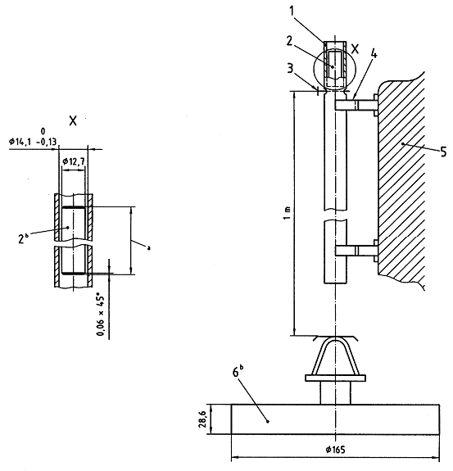
CHÚ DẪN:
1. Ống thép không hàn kéo nguội
2. Quả cân
3. Chốt cài
4. Các giá công xôn điều chỉnh được (2)
5. Giá đỡ cứng
6. Giá đỡ sprinkler
ª Chiều dài được xác định (chiều dài của quả cân).
^{b} Thép đánh bóng nguội.
Hình 14 – Thiết bị thử va đập
7.19. Thử rò rỉ 30 ngày (xem 6.18)
Lắp đặt năm sprinkler trên đường ống thử chứa đầy nước ở áp suất không đổi 2 MPa (20 bar) trong 30 ngày.
Hàng tuần kiểm tra sự rò rỉ của sprinkler bằng mắt. Sau khi hoàn thành phép thử 30 ngày này, kiểm tra tất cả các mẫu thử để xác minh rằng không có dấu hiệu về biến dạng làm cong vênh hoặc các hư hỏng cơ học khác.
7.20. Thử chân không (xem 6.19)
Cho ba sprinkler chịu tác động của chân không tăng dần đến 660 mm Hg tại lỗ nạp của sprinkler và duy trì áp suất chân không này trong 1 min. Sau phép thử này kiểm tra mẫu thử để xác minh rằng không xảy ra biến dạng làm cong vênh hoặc các hư hỏng cơ học khác.
7.21. Thử đông lạnh (xem 6.20)
Gắn năm mẫu thử riêng biệt vào các đầu mút của các ống thép có đường kính danh nghĩa 5 mm và chiều dài 100 mm thông qua các phụ tùng nối ống thích hợp. Lắp đầu nối ống vào đầu mút đối diện của mỗi ống. Đổ đầy nước vào mỗi ống và bịt kín lại bằng nút ống. Phơi các cụm ống vào nhiệt độ (-30 ± 5) ºC trong thời gian 24 h.
7.22. Thử mật độ cung cấp thực (ADD) (xem 6.21)
Thực hiện các phép đo mật độ cung cấp thực (ADD) trên ba mẫu thử hoặc các bộ mẫu thử bằng thiết bị thử như đã chỉ dẫn trên Hình 15. Hiệu chuẩn thiết bị trước khi sử dụng bằng ống lấy mẫu sản phẩm cháy. Thiết bị thử mật độ cung cấp (ADD) gồm có hai bộ phận chính: Một nguồn đốt và một hàng hóa mô phỏng. Nguồn đốt gồm một số vòi phun được phân bố cách đều nhau trên chu vi của một đường tròn. Sử dụng heptan làm nhiên liệu cho ngọn lửa. Phía trên nguồn đốt đặt hàng hóa mô phỏng gần giống về hình dạng hình học và kích thước của hàng hóa bảo quản trên giá một tầng gần hai tải đặt trên giá theo chiều sâu và hai tải đặt trên giá theo chiều rộng với không gian đường dẫn khói giữa các giá là 15,2 cm. Lắp đặt 16 khay gom nước trên bề mặt đỉnh của hàng hóa mô phỏng để thu nước chảy tới bề mặt đỉnh. Lắp đặt 4 khay bổ sung bên dưới nguồn đốt để thu nước cung cấp cho không gian đường dẫn khói. Đặt đường dẫn nước thu gom từ các khay tới các ống lấy mẫu của thiết bị ADD. Treo một trần phẳng nằm ngang có các kích thước tối thiểu 11,13 m x 10,21 m phía trên thiết bị ADD. Lắp đặt thiết bị trong phòng có đủ thể tích để giảm thiếu sự cuốn theo bụi nước. Không cho phép bất kỳ luồng gió hoặc chuyển động của không khí nào khác đi vào hoặc đi ra khỏi khu vực thử.
Lắp đặt sprinkler theo cách tương tự như trong các phép đo không có lửa cháy, nghĩa là các hướng dòng ở bên dưới cách trần 35 cm với các cần của thân sprinkler song song với đường ống của sprinkler. Định vị đường tâm ống sprinkler ở bên dưới và cách trần 23 cm. Sử dụng đường ống sprinkler có đường kính danh nghĩa tối thiểu là 50 mm.
Trước mỗi lần đo, đốt cháy hơi (sương) nhiên liệu heptan. Điều chỉnh hơi heptan sao cho đạt được sự thải nhiệt đối lưu theo yêu cầu ổn định dòng heptan ở lưu lượng đã lựa chọn tương đương với sự thải nhiệt theo yêu cầu. Khi lưu lượng nhiên liệu đã ổn định, tiến hành xả nước. Tiến hành thử trong thời gian ít nhất là 10 min phù hợp với chương trình thử qui định trong Bảng 3.
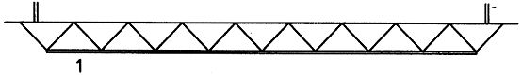

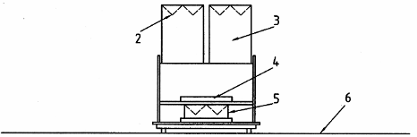
CHÚ DẪN:
1. Trần
2. Các khay gom nước (16 khay)
3. Hàng hóa mô phỏng
4. Nguồn đốt
5. Các khay gom nước (4 khay) cho không gian đường dẫn khói
6. Sàn.
CHÚ THÍCH – Thiết bị thử điển hình được giới thiệu trong Bảng 3.
Hình 15 – Thiết bị thử mật độ cung cấp thực (ADD)
7.23. Thử lực đẩy (xem 6.22)
Lắp đặt sprinkler trên thiết bị thử lực đẩy như chỉ dẫn trên Hình 16. Đo và ghi lại lực đẩy ở các áp suất qui định trong Bảng 4. Lặp lại phép thử quá hai lần với các sprinkler khác nhau.
Kích thước tính bằng milimét
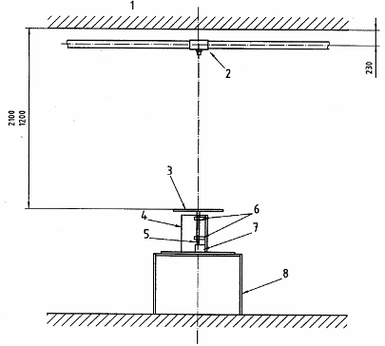
CHÚ DẪN:
1. Trần treo
2. Nối ống chữ T (50 mm x 50 mm x 50 mm)
3. Tấm đẩy φ 34 ± 1
4. Vỏ che chịu nước
5. Bi thép không gỉ
6. Ổ bi đỡ
7. Bộ chuyển đổi cảm biến tải trọng
8. Bệ
Hình 16 – Thiết bị thử đo lực đẩy
7.24. Thử phản lực (xem 6.3)
Lắp sprinkler trên thiết bị thử phản lực như chỉ dẫn trên Hình 17. Đo và ghi lại phản lực tại các áp suất 3,4 bar và 5,1 bar. Lặp lại phép thử quá hai lần với các sprinkler khác nhau.
Kích thước tính bằng milimét
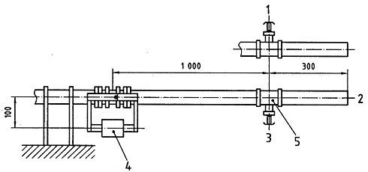
CHÚ DẪN:
1. Sprinkler ở vị trí thẳng đứng
2. Ống (DN 50)
3. Vị trí treo
4. Cảm biến tải trọng
5. Nối ống chữ T (50 mm x 50 mm x 50 mm)
Hình 17 – Thiết bị thử phản lực
8. Ghi nhen các sprinkler
Mỗi sprinkler tuân thủ các yêu cầu của tiêu chuẩn này phải được ghi nhãn bền lâu như sau:
a) nhãn hiệu hoặc tên nhà sản xuất;
b) nhận biết mẫu (model) sản phẩm;
c) nhận biết nhà máy của nhà sản xuất (nếu nhà sản xuất có nhiều cơ sở chế tạo sprinkler);
d) cụm từ “phản ứng nhanh ngăn chặn sớm” hoặc “ESFR);
e) từ “Treo” (hoặc “P”) hoặc từ “thẳng đứng” (hoặc “U”) thích hợp;
f) hằng số lưu lượng danh nghĩa;
g) năm sản xuất danh nghĩa, có thể bao gồm ba tháng cuối của năm trước hoặc ba tháng đầu năm sau;
h) nhiệt độ làm việc danh nghĩa được biểu thị bằng màu sắc trên sprinkler để nhận biết trị số danh nghĩa của nhiệt độ. Đối với sprinkler có phần tử dễ chảy, mã màu được ghi trên đòn kẹp giữ tấm cung cấp và đối với sprinkler có bầu thủy tinh mã màu được chỉ thị bởi màu chất lỏng trong bầu thủy tinh. Tất cả các sprinkler phải được đóng dấu, dán nhãn, đúc, khắc mã màu và lập mã màu theo cách nào đó sao cho có thể nhận ra được giá trị nhiệt độ danh nghĩa ngay cả khi sprinkler đã vận hành. Yêu cầu này phải phù hợp với Bảng 1. Các sprinkler sử dụng các bầu thủy tinh từ nhiều nhà cung cấp phải được ghi nhãn bền lâu trên bộ phận không làm việc của sprinkler để nhận biết nhà cung cấp bầu thủy tinh được sử dụng cho sprinkler này.

Phụ lục A
(tham khảo)
Phương pháp tính toán giới hạn dung sai
Phương pháp tính toán để xác định sự phù hợp với các yêu cầu về giới hạn dung sai theo thống kê qui định trong 6.7.1 và 7.10.1 được mô tả dưới đây.
Tính toán giá trị trung bình và sai lệch chuẩn chính xác đối với tải trọng thiết kế của bầu thủy tinh và độ bền bầu thủy tinh.
Sai lệch chuẩn chính xác của mẫu (s) được tính toán theo công thức:
s_{n} =$\sqrt{\sum_{i=0}{(x_{i}−x{)^{2}}/(n−1)}}$ (A.1)
trong đó
x là giá trị trung bình của mẫu;
x_{i} là giá trị riêng của mỗi mẫu được thử;
n là số lượng mẫu thử.
Xác định K, trong đó K là một hệ số được chọn từ Bảng A.1. Theo sự tích luỹ của các điểm dữ liệu đối với tải trọng thiết kế của bầu thủy tinh và độ bền bầu thủy tinh và sự lựa chọn các giá trị riêng thích hợp đối với K, cần kiểm tra
L_{TL} > 2 U_{TL} (A.2)
trong đó:
L_{TL} là giới hạn dưới của dung sai đối với độ bền của bầu thủy tinh và bằng
L_{TL} = ${\bar{x}}_{1}$ − K_{s1} (A.3)
trong đó:
${\bar{x}}_{1}$ là độ bền trung bình của bầu thủy tinh;
k là hệ số thống kê lấy từ Bảng A.1;
s₁ là sai lệch chuẩn chính xác của mẫu đối với bầu thủy tinh;
U_{TL} là giới hạn trên của dung sai đối với tải trọng thiết kế của bầu thủy tinh và bằng
U_{TL} = ${\bar{x}}_{2}$ + K _{s2} (A.4)
trong đó:
${\bar{x}}_{2}$ là tải trọng thiết kế trung bình của bầu thủy tinh;
s₂ là sai lệch chuẩn chính xác của mẫu đối với tải trọng thiết kế của bầu thủy tinh;
K là hệ số thống kê lấy từ Bảng A.1.
Bảng A.1 – Các giá trị của hệ số K cho các giới hạn dung sai một phía đối với phân bố chuẩn
N | K cho thử phản ứng của các sprinkler kiểu trên trần ^{a)}
10  11  12  13  14  15 | 3,981  3,852  3,747  3,659  3,585  3,520
16  17  18  19  20 | 3,463  3,415  3,370  3,331  3,295
21  22  23  24  25 | 3,262  3,233  3,206  3,181  3,158
30  35  40  45  50 | 3,064  2,994  2,941  2,897  2,863
^{a)} y = 0,95 (độ tin cậy)
p = 0,99 (đối với 99 % các mẫu thử)

Phụ lục B
(qui định)
Dung sai
Trừ khi có qui định khác, phải áp dụng các dung sai sau đây:
1 | Góc | ± 2 º
2 | Tần số (Hz) | ± 5 % giá trị
3 | Chiều dài | ± 2 % giá trị
4 | Thể tích | ± 5 % giá trị
5 | Áp suất | ± 3 % giá trị
6 | Nhiệt độ | ± 5 % giá trị
7 | Thời gian | ${}_{0}^{+5}{}$ s  ${}_{0}^{+0,1}{}$ min  ${}_{0}^{+0,1}{}$ h  ${}_{0}^{+0,\text{25}}{}$ ngày

Phụ lục C
(tham khảo)
Phân tích phép thử độ bền cho các phần tử ngắt
Phương trình (6) cho trong 7.10.2 đảm bảo cho các phân tử dễ chảy không bị hư hỏng do ứng suất rão trong thời gian làm việc hợp lý. Như vậy khoảng thời gian 876600 h (100 năm) đã được lựa chọn như một trị số thống kê với hệ số an toàn dư thừa. Không sử dụng các trị số có nghĩa khác như nhiều hệ số chi phí thời hạn sử dụng của một sprinkler .
Áp dụng các tải trọng gây ra hư hỏng do rão, và không phải do ứng suất biến dạng ban đầu cao một cách không cần thiết và ghi lại số lần áp dụng. Yêu cầu đã cho gần giống với sự ngoại suy đường cong lôga hồi qui bằng phân tích sau.
Sử dụng các dữ liệu quan sát được để xác định tải trọng ở 1 h, F_{1h} và tải trọng ở 1000 h, F_{100 h} bằng phương pháp bình phương tối thiểu. Cách trình bầy phương pháp này là khi được vẽ đồ thị trên giấy lôga (thời gian liên kết với hư hỏng như một hàm số của tải trọng), hệ số góc (độ nghiêng) của đường được xác định bởi F_{1000 h} và F_{1h} phải lớn hơn hoặc bằng hệ số góc được xác định bởi tải trọng thiết kế lớn nhất ở 100 năm, F_{d} và F_{1h} hoặc
$\frac{\text{ln}F_{\text{1000}h}−\text{ln}F_{1h}}{\text{ln}\text{1000}}≥\frac{\text{ln}F_{d}−\text{ln}F_{1h}}{\text{ln}\text{876600}}$ (C.1)
Bất đẳng thức trên được biến đổi như sau:
In F_{1000h} | ≥ (ln F_{d} – F_{1h})$\frac{\text{ln}\text{1000}}{\text{ln}\text{876600}}$+ ln F_{1h} | (C.2)
 | ≥ 0,504 8 (In F_{d} – In F_{1h}) In F_{1h} | (C.3)
 | ≥ 0,504 8 In F_{d} – In F_{1h} (1 – 0,504 8) | (C.4)
 | ≥ 0,504 8 In F_{d} + 0,495 2 In F_{1h} | (C.5)
Với sai số xấp xỉ 1 %, công thức có thể gần giống với
In F_{1000h} ≥ 0,5 (In F_{d} – In F_{1h}) (C.6)
Hoặc khi bù trừ cho sai số
In F_{1000h} ≥ 0,99$\sqrt{F_{d}F_{1h}}$ (C.7)
Hoặc
$F_{d}≥\frac{1,\text{02}F_{\text{1000}h}^{2}}{F_{1h}}$ (C.8)

THƯ MỤC
Các tài liệu viện dẫn trong thử tăng nhiệt độ động lực học (nghĩa là thử nhúng và thử nhúng kéo dài) được mô tả trong các tài liệu sau:
[1] HESKESTAD G. and BILL R.G.JR. Conduction Heat Loss Effects on Thermal Response of Automatic Sprinklers. Factory Mutual Research Corporation, September 1987.
[2] HESKESTAD G. and SMITH H.F. Plunge test for Determination of Sprinkler Sensitivity. Factory Mutual Research Corporation, 1980.
[3] HESKESTAD G. and SMITH H.F. Investigation of a New Sprinkler Sensitivity Approval Test:: The Plunge Test. Factory Mutual Research Corporation, December 1973.
[4] Doc. ISO/TC 21/SC 5/WG 1 N 157 (VdS Cologne, 1988).
[5] Doc. ISO/TC 21/SC 5/WG 1 N 186 (Job GmbH, 1990).

